
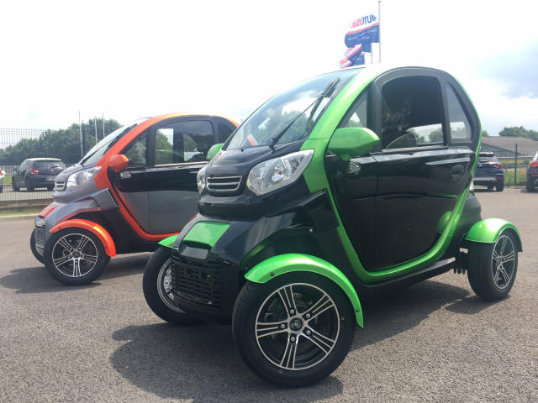
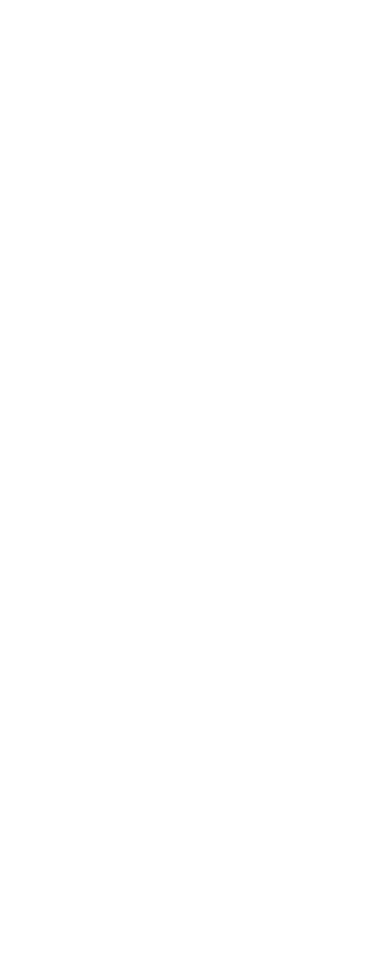
Manuel d’instruction
Notice d’utilisation Pôle Sud Mobile
Sommaire

Conduite sécuritaire d’un véhicule électrique
Règlement de conduite prudente……………………………………….…….. 1 Chargement…………………………………………………………………….…………. 2
Tableau de position et instructions des composants
Véhicule schéma 1……………………………………………………………………. 3 Véhicule schéma 2……………………………………………………………………. 4 Tableau de bord schéma 1 ………………………………………………………. 5 Tableau de bord schéma 2……………………………………………………….. 5 Instrument et voyant ………………………………………………………………. 6 Commutateur d’allumage ……………………………………………………….. 7 Commutateur de commande ………………………………………………….. 7 Lecteur multimédia et caméra de vision arrière ……………………… 8 Rétroviseur ………………………………………………………………………………. 9 Prise électrique …………………………………………………….……………….… 10 Commutateur de commande de puissance ………………………...... 10 Serrures de porte mécaniques ……………………………………………..… 10 Émetteur d’entrée sans clé à distance …………………………………... 11 Siège ajustable ………………………………………………………………….…… 11 Fenêtre électrique et bouton élévateur ………………………….…….. 12 Moteur démarrage arrêt (option) ………………………………..………… 13 Système de chauffage (option) ……………………………..………………. 14 A/C système (option) …………………………………………………………….. 14 Lampes de lectures (option) …………………………………………………. 17 Alarme (option).………………………………………………………………………. 18

Démarrer et rouler
Avertissement de départ ……….…………………..………………………….. 19 Procédure de départ ……………………………………………………….……… 19
Arrêt ……………………………………………………………………………………….. 19
Frein de stationnement ………………….………………………………………. 20
Levier de vitesse …………………………………………………………………… 20 Système de freinage ..………………………………………………………..…… 21 Vitesse économique …………………………………..…………………………… 22 Pneumatique …………………………………………………………………………… 22
Entretien et réparation
Projet de maintenance régulière ..………………………..……………….. 23 Maintenance …………….………………………………………………………….… 27 Dépannage ….………………………………………………............................. 30 Maintenance de la batterie …………………………….…………………..….. 33
Stockage véhicule ……………………………………………………….….….……………….. 35
Identification véhicule …………….……………………………………...…….………….… 36
Données techniques ……………………………………………………………….………..… 37
Schéma électrique …………………………………………………………………..………….. 39

Tableau de position et instructions des composants

- Véhicule schéma 1

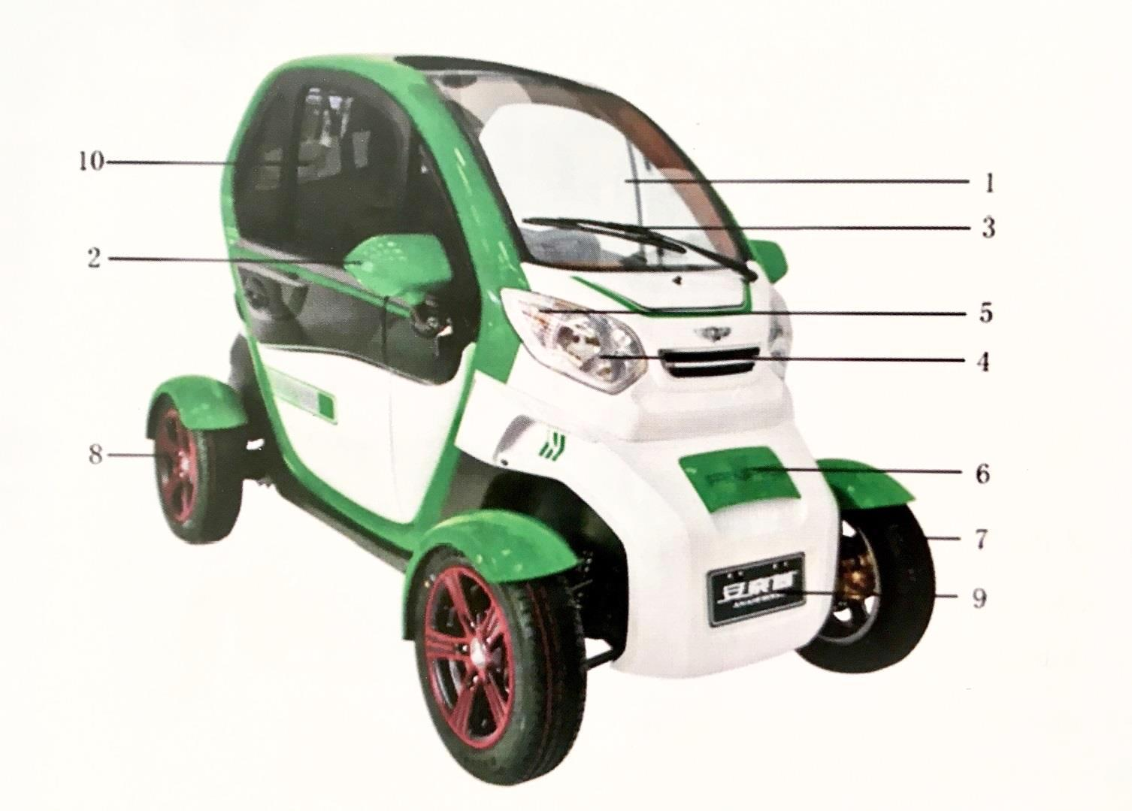


- Pare-brise
- Rétroviseurs
- Essuie-glace
- Phare
- Feu de direction
- Capot
- Roue avant
- Roue arrière
- Plaque d’immatriculation avant
- Vitre électrique

- Véhicule schéma 2

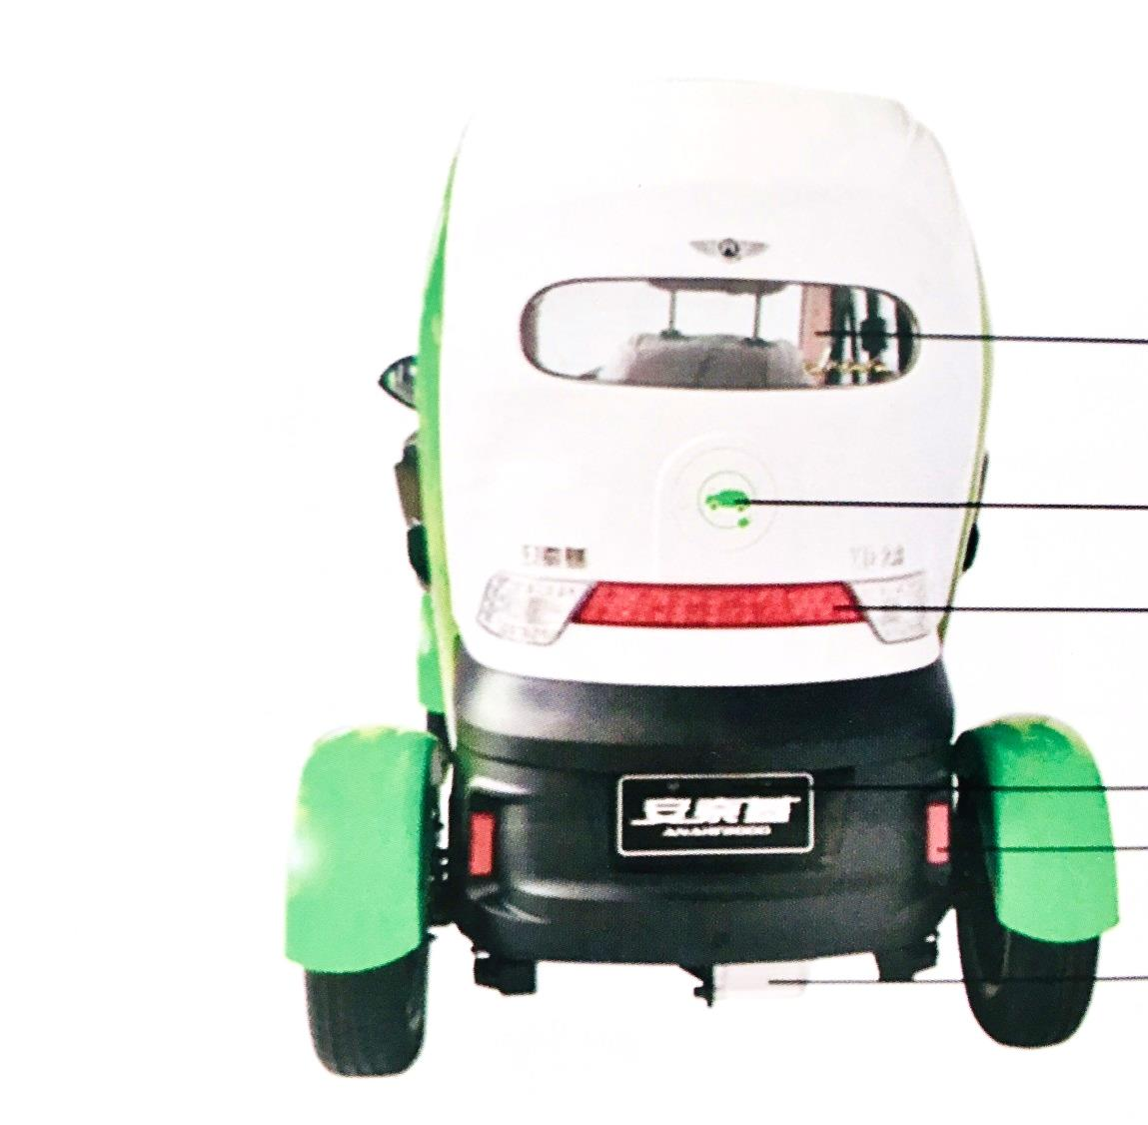
4
6
5
3
2
1

- Vitre arrière
- Prise électrique
- Feu arrière et feu clignotant
- Plaque d'immatriculation arrière
- Réflecteur
- Moteur

- Tableau de bord schéma

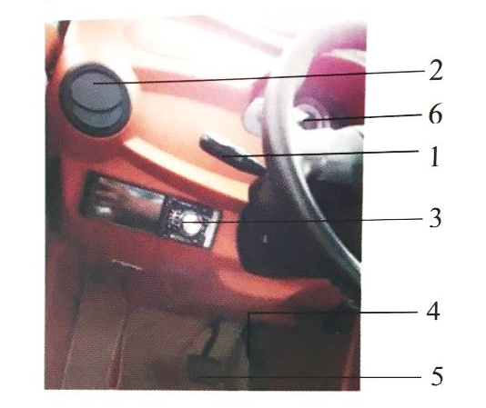

- Tableau de bord schéma 2
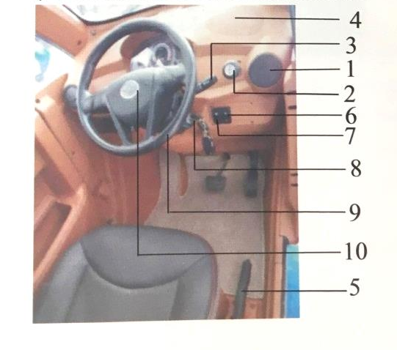

- Feu de route et feu clignotant
- Sortie d’air gauche
- MP5
- Pédale d’accélérateur *
- Pédale de frein
- Ensemble d’instrument

- Sortie d’air droite
- Levier de vitesse
- Commutateur d’essuie-glace
- Haut-parleur
- Frein parking
- Interrupteur de ventilation naturel
- Bouton d’allumage du chauffage
- Contact d’allumage
- Volant
- Avertisseur sonore

- Instrument et voyant

- Clignotant gauche /droit : Lorsque le levier du clignotant est enclenché, le voyant clignotant gauche / droit clignote.
- Voyant de conduite: lorsque le commutateur est en position "drive d", le voyant de conduite s’allume.
- Voyant neutre: lorsque le commutateur est en position "neutre n", le voyant de point mort s'allume.
- voyant de marche arrière: lorsque le commutateur est en position "marche arrière", le voyant de marche arrière s'allume.
- Feu de route: lorsque l’interrupteur est en position "feu de route", le feu de route s'allume
- Témoin de phare: lorsque le commutateur est en position "", le témoin de phare s'allume
- Voyant du frein de stationnement: lorsque le frein de stationnement est levé, le voyant du frein de stationnement s'allume.
- Témoin de ceinture de sécurité: lorsque les ceintures de sécurité ne sont pas bouclées, le témoin de ceinture de sécurité s'allume
- Compteur de vitesse : il indique la vitesse du véhicule au volant
- Compteur de vitesse : il indique la vitesse du véhicule au volant
- Compteur kilométrique : note le kilométrage du véhicule
- Compteur d’électricité : lorsque l’interrupteur d’allumage est allumé, l’alimentation de la batterie est affichée.

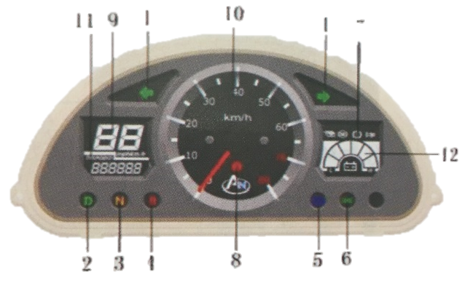

- Commutateur d’allumage
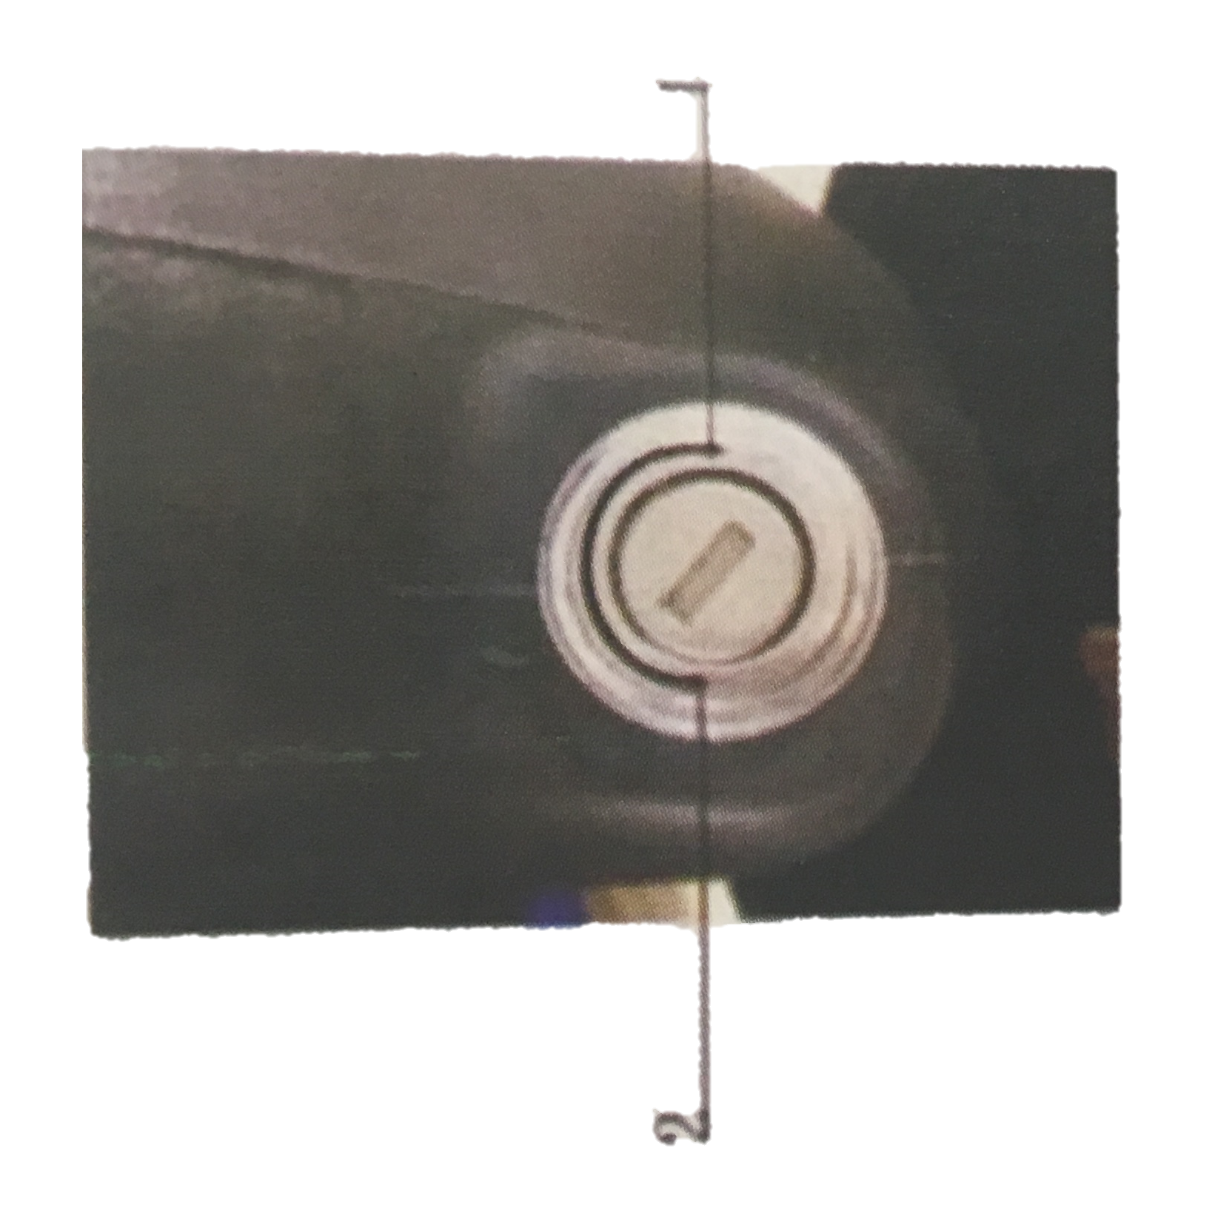
ON : Tourner la clé à la position 1 , le circuit du véhicule est connecté. Le véhicule peut alors démarrer et tous les composants électriques peuvent fonctionner normalement, mais la clé ne peut pas être retirée dans cette situation.
OFF : Tourner la clé en position 2 , le circuit du véhicule est déconnecté. Le véhicule ne peut pas démarrer et tous les composants électriques s’arrêtent de fonctionner, alors la clé peut être retirée.

- Interrupteur de commande

- Feu de route et feu clignotant
OFF : Tous les feux sont éteints
 : Utiliser pour allumer les feux de position latéraux, les feux arrière, les feux de plaque d’immatriculation et les feux du tableau de bord.

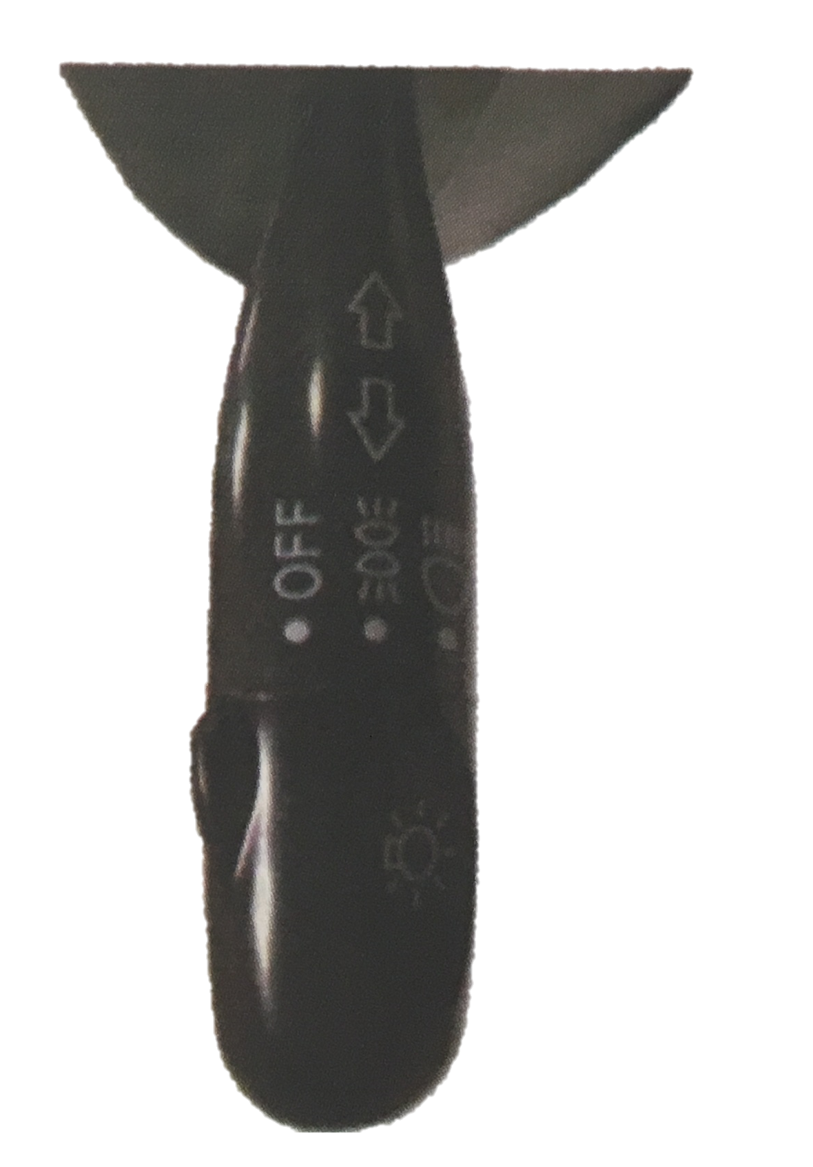
 : Utiliser pour allumer les phares, les feux de position latéraux, les feux arrière, les feux de plaque d’immatriculation et les feux du tableau de bord.
Si le véhicule ne roule pas, ne pas allumer trop longtemps les phares et les autres feux. Sinon, il provoquera une décharge excessive de la batterie.
Lorsqu’il pleut ou lors du lavage du véhicule, le miroir émetteur peut devenir embué, c’est le même phénomène de la brume sur un verre par temps humide. Ce n’est pas un problème, la chaleur diffusée lorsque la lampe est allumée peut chasser la brume.
Tourner / Signaux de changement de direction :
Lorsque le clignotant est allumé, le feu clignotant et son témoin clignotent.

(2) Commutateur de feux de détresse

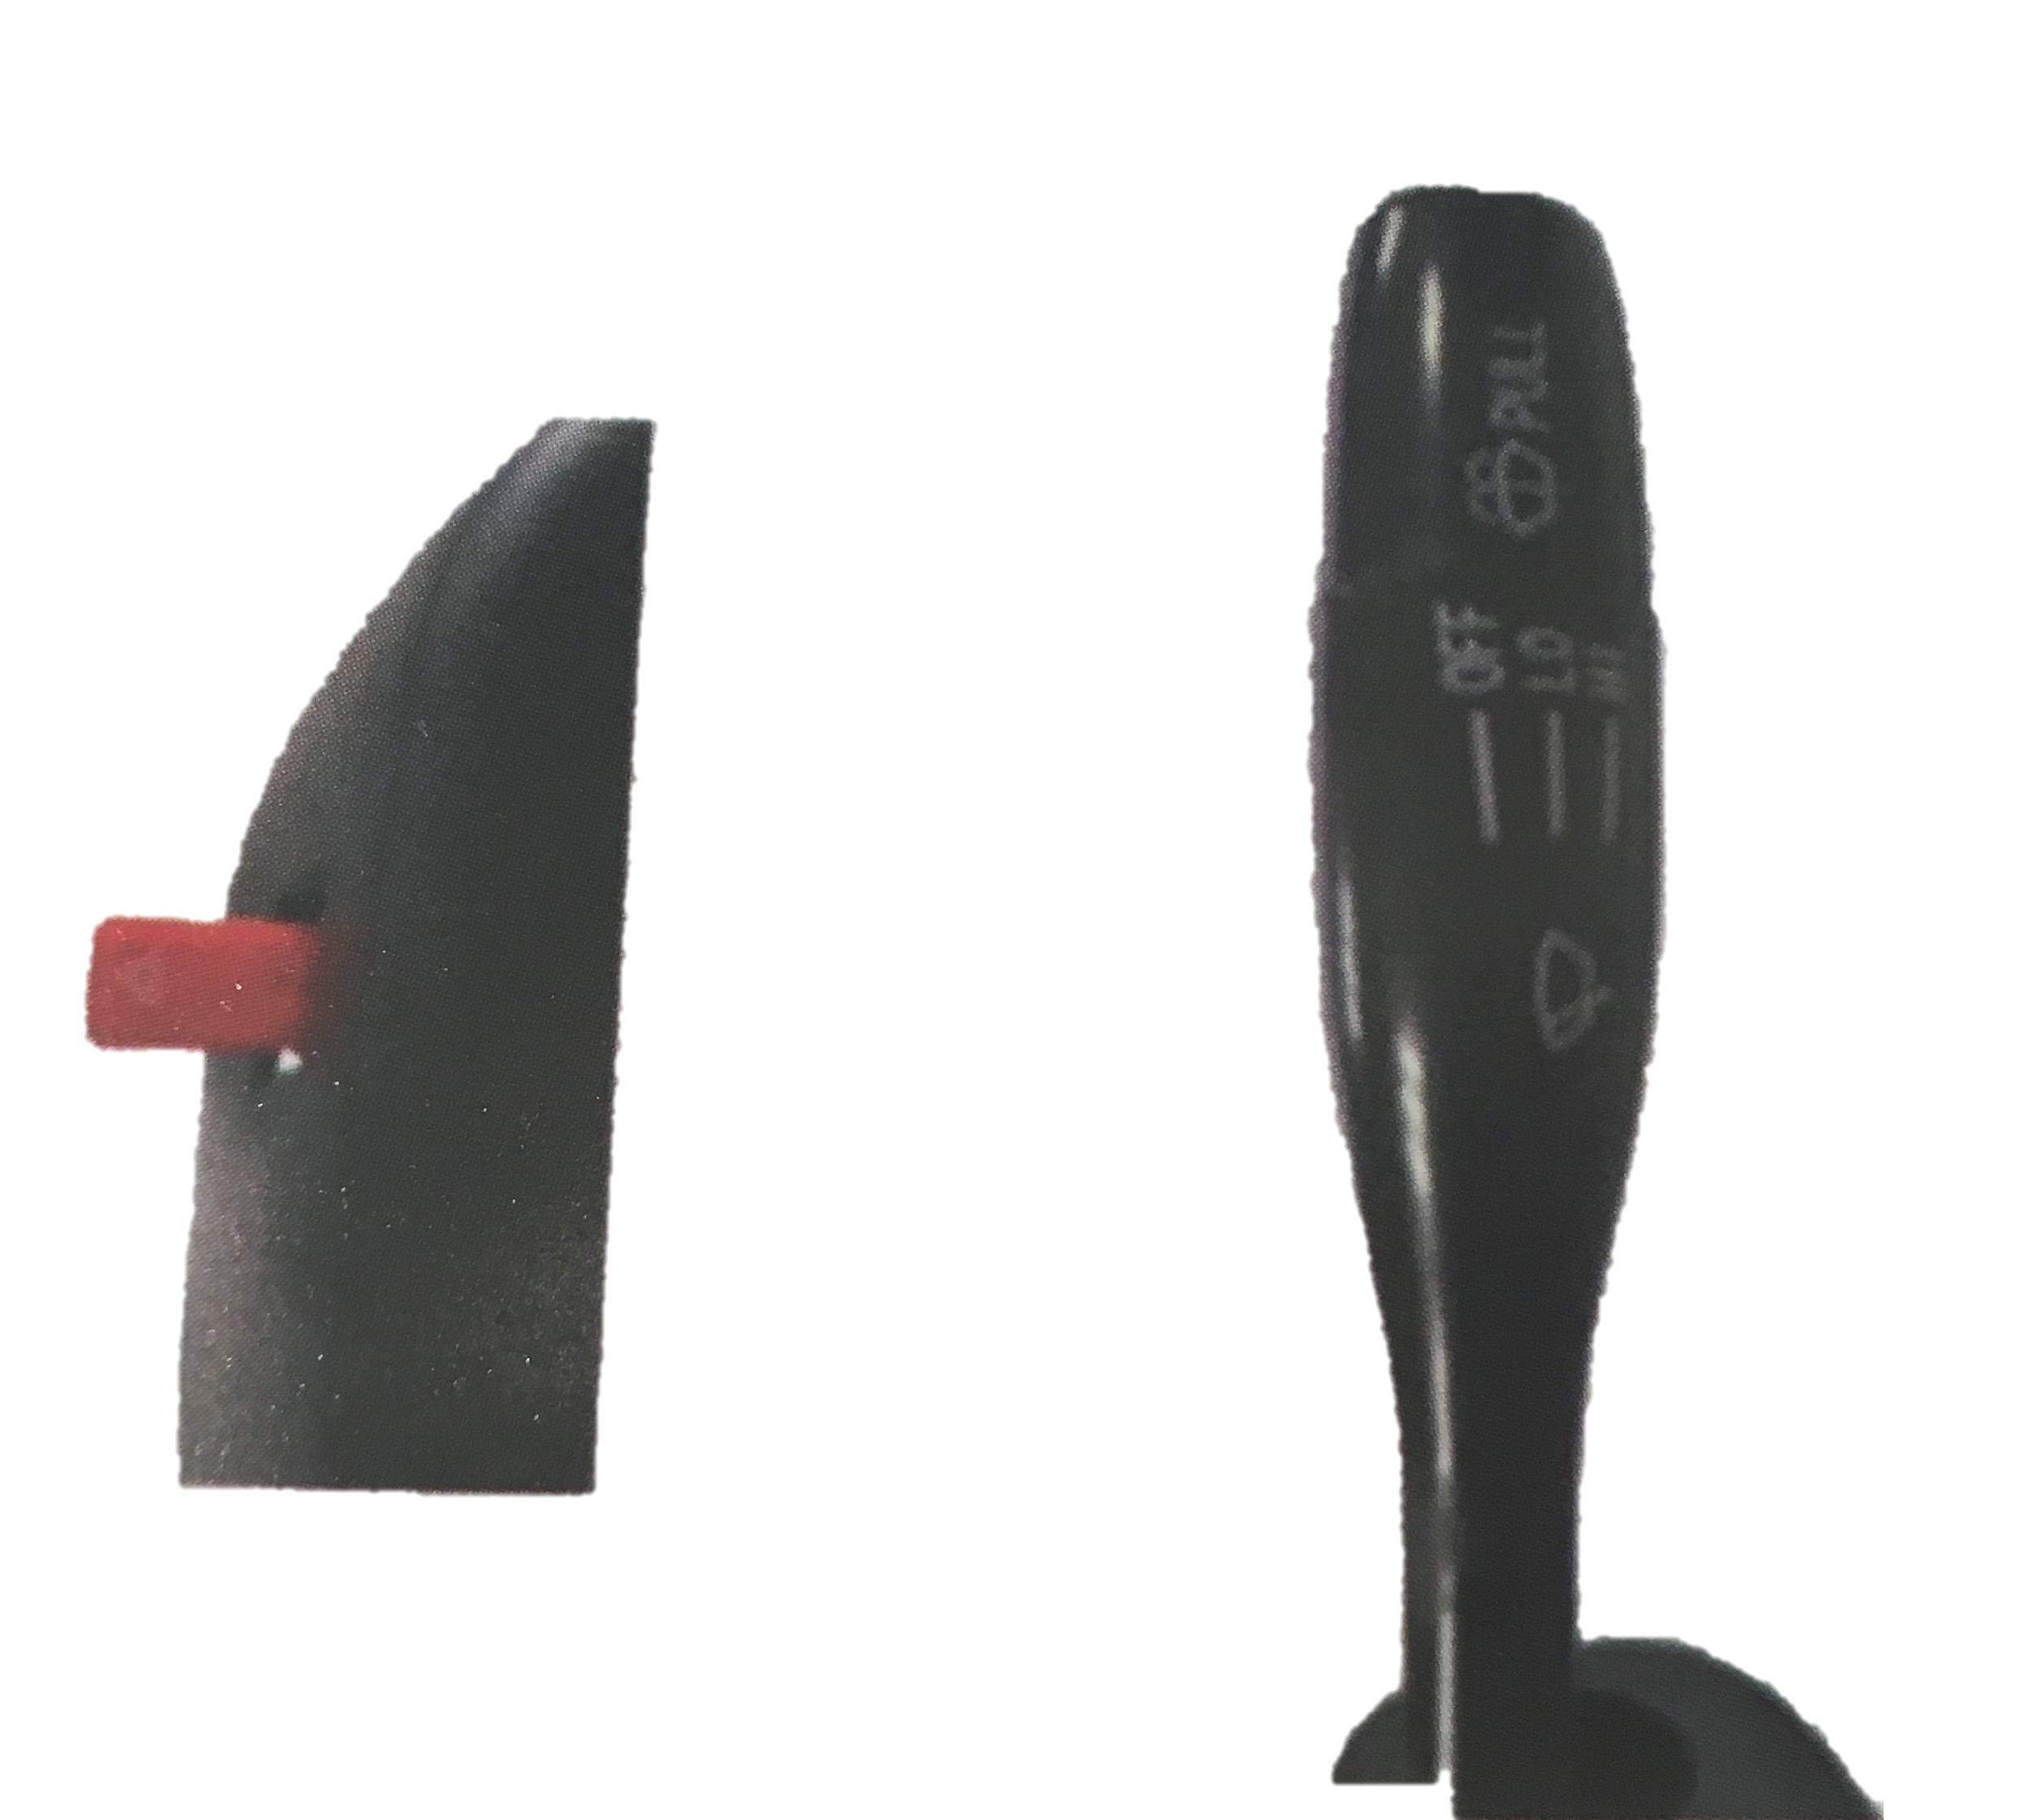
Tirez sur cet interrupteur lorsque vous devez vous garer en cas d’urgence. À ce stade, tous les clignotants clignotent. Lorsque les feux de détresse sont allumés, les clignotants ne fonctionnent pas.
(3) Interrupteur d’essuie-glace
Interrupteur de lave-glace/essuie-glace est divisé en trois vitesses : OFF-LO-HI
OFF : Utiliser pour éteindre l’essuie-glace
LO : Utiliser pour essuyer lentement
HI : Utiliser pour essuyer rapidement
Lave-glace : tirez sur le levier de l’essuie-glace pour vaporiser le liquide lave-glace et activer les essuie-glaces. Les essuie-glaces continueront jusqu’à ce que le levier soit relâché. L’essuie-glace peut éloigner le brouillard et nettoyer la poussière afin de ne pas bloquer la vue.
- Lecteur multimédia et caméra de vision arrière
- Interrupteur Marche / arrêt :
La valeur par défaut est le statut des radios lorsque l’alimentation est allumée pour la première fois.
ON : Appuyer sur le bouton d’alimentation pour allumer les lecteurs
OFF : Maintenez enfoncé le bouton d’alimentation pour désactiver les lecteurs
- commutation de mode
Lorsque la clé USB ou la carte SD est insérée, le système est activé, appuyez sur le bouton de volume et poursuivre par "radio-usb / sd play-radio" mode de commutation. L’écran LCD affiche la fréquence radio correspondante ou l’icône "usb" ou "sd".
- Ajustement du volume
Tournez le bouton de volume dans le sens horaire pour augmenter le volume et dans le sens antihoraire pour réduire le volume.
- Contrôle mute
Appuyer sur le bouton mute pour arrêter la musique et appuyer de nouveau pour relancer la musique.
- Caméra de recul

La caméra de recul sera automatiquement connecté lorsque le véhicule se déplacera en marche arrière. Il peut aider le conducteur à obtenir les conditions routières en affichant une vue de la zone .

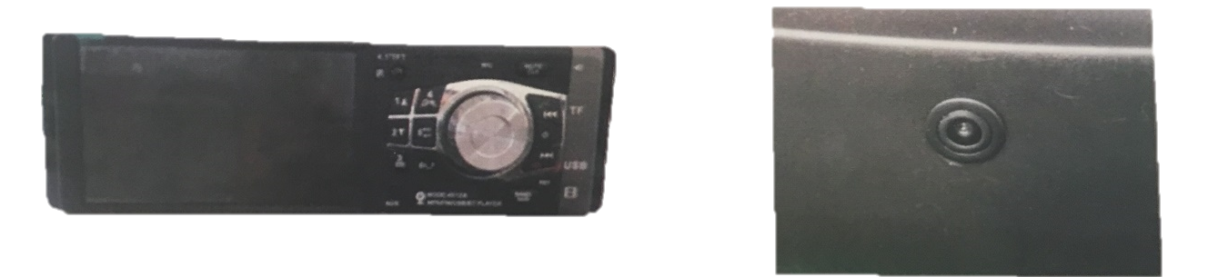
- Avertissement :
Il y a une différence entre la distance affichée et la distance réelle lorsque le véhicule fait marche arrière. Ne vous fiez pas uniquement à la caméra de recul, veuillez regarder le rétroviseur et observer les conditions environnantes pour assurer une marche arrière en toute sécurité.

- Rétroviseur
Les rétroviseur peuvent être ajustés manuellement. Assurez-vous de vous asseoir dans la cabine et d’ajuster manuellement les rétroviseurs à la position la plus appropriée avant votre première conduite.
Plier les rétroviseurs vers l’intérieur lorsqu’il y a une condition routière particulière.

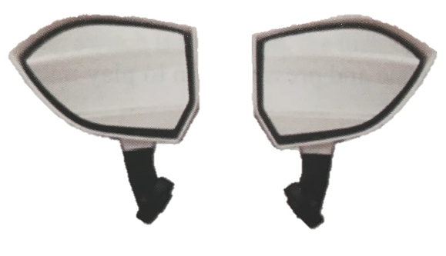

- Prise électrique

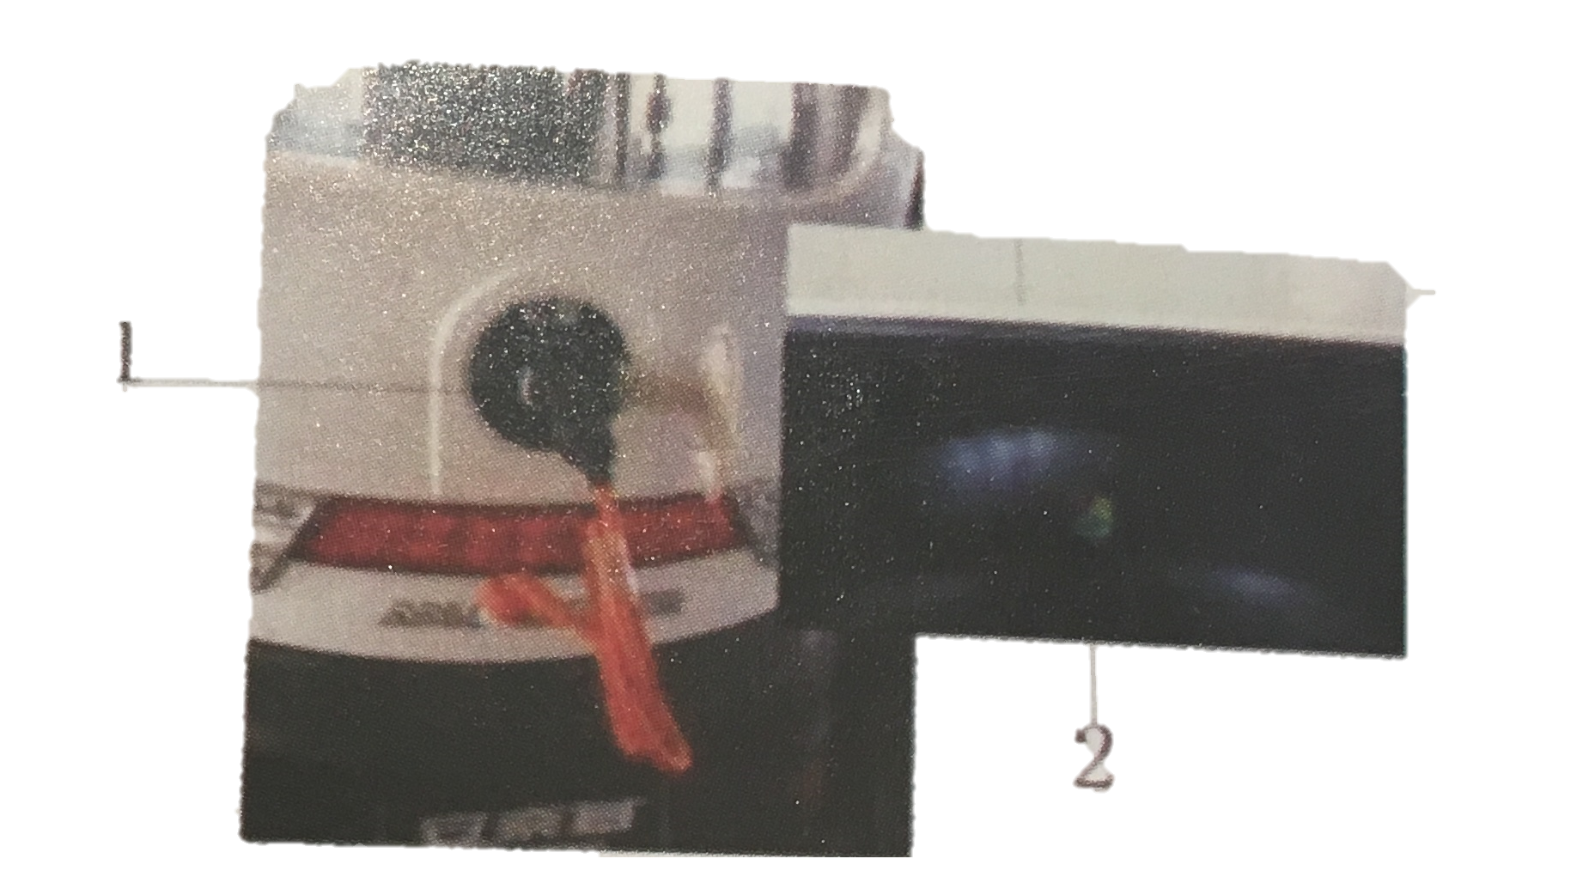
- Le véhicule doit être chargé lorsque l’appareille perd de la puissance. Ouvrez le port de charge et insérez l’alimentation externe pour charger.
- Lorsque la charge est inférieure à 80%, le témoin rouge est allumé, et plus de 80% pour le témoin jaune. Lorsque la charge atteint 100%, le voyant vert s’arrête de clignoter.

- Commutateur de commande de puissance
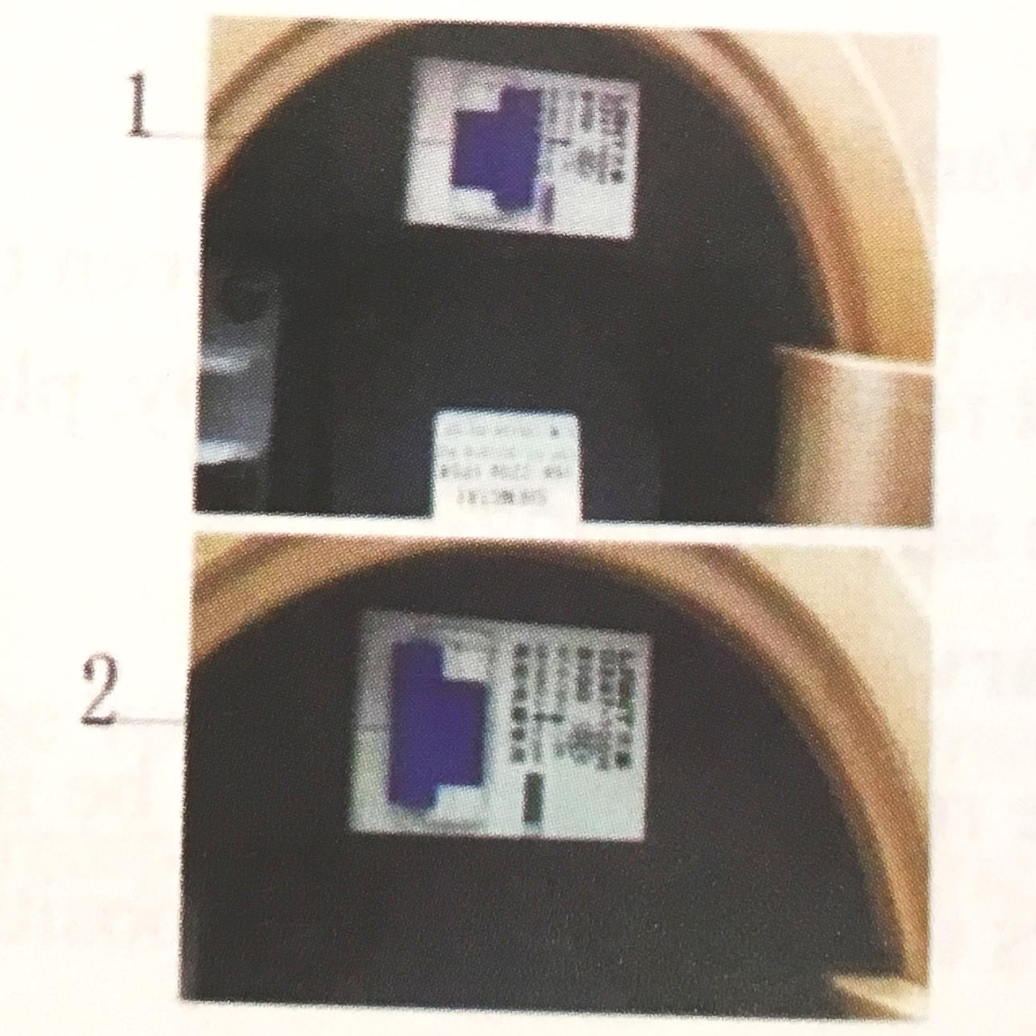
Lorsque l’interrupteur de commande d’alimentation est à l’état 1 (ON), cela signifie que l’alimentation est activée et que le véhicule peut être utilisé.
Lorsque l’interrupteur de commande d’alimentation est à l’état 2 (OFF), cela signifie que l’alimentation est désactivée et que le véhicule ne peut être utilisé.

- Serrures de porte mécaniques
- Utiliser la clé (1) pour déverrouiller la porte et la poignée (2) pour ouvrir la porte.
- Serrure de porte : tourner la clé dans le sens antihoraire pour verrouiller la porte et dans le sens horaire pour déverrouiller la porte.

- Émetteur d’entrée sans clé à distance
- Appuyer sur le bouton (1) pour déverrouiller la porte et vous pourrez ouvrir la porte à distance
- Appuyer sur le bouton (2) pour verrouiller la porte et la porte ne pourra pas être ouverte depuis l’extérieur

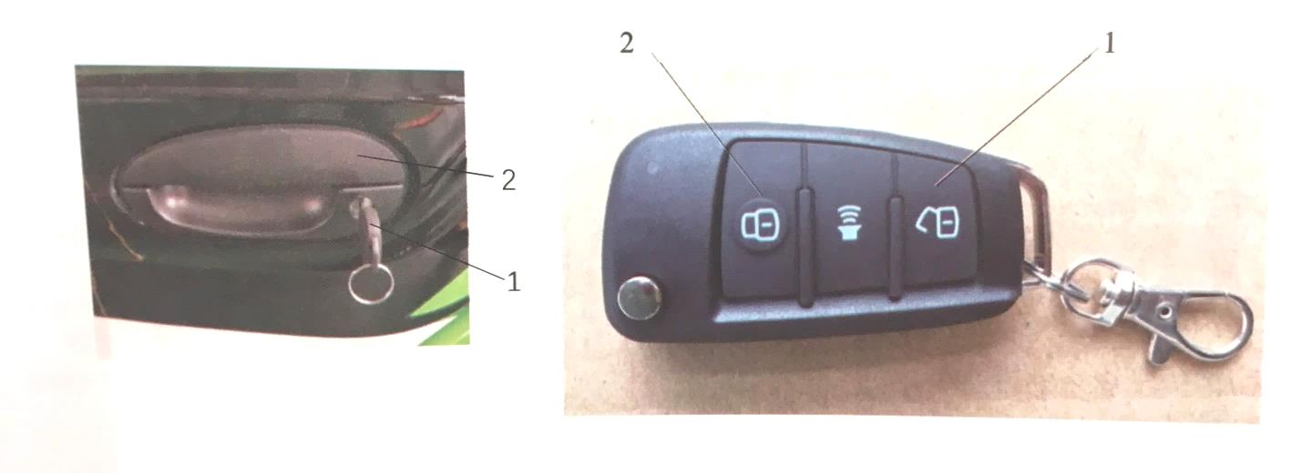
- Siège ajustable
- Soulevez la poignée 1 pour faire glisser le siège vers l’arrière et vers l’avant à la position désirée et relâchez la poignée.
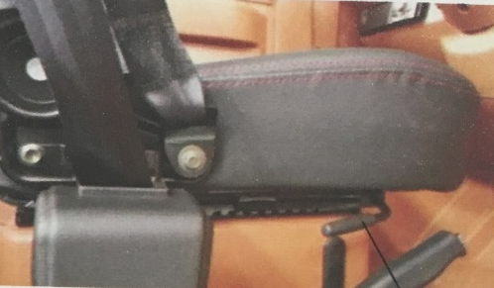
1

- Soulevez la poignée 2 pour incliner le dossier du siège à la position désirée, puis relâcher le levier pour verrouiller le dossier du siège en place.

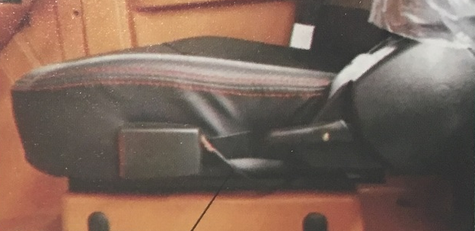
2

- Fenêtre électrique et bouton élévateur
Lever la fenêtre : tirez sur le bouton 1. puis les fenêtres électriques seront fermées, comme indiqué fig 1
Baisser la fenêtre : appuyer sur le bouton 1. puis les fenêtres électriques seront ouvertes, comme indiqué fig 2.
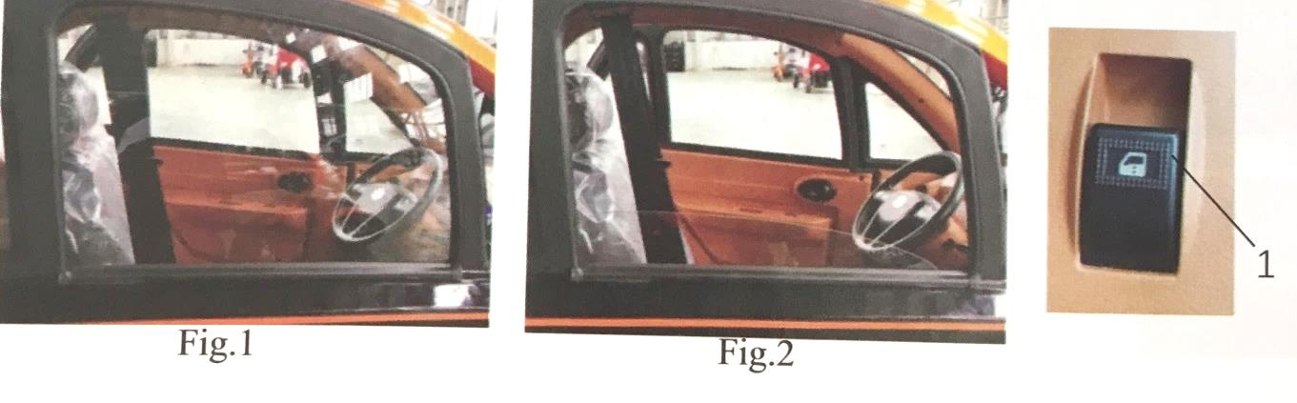

- Avertissement :
Si vous n’utilisez pas le bouton de rehaussement comme spécifié, il peut causer des blessures !
- Lorsque vous quittez le véhicule (y compris une petite pause), n’oubliez pas de sortir la clé du contact. Ne laissez jamais un enfant seul dans le véhicule.
- Ne faites pas preuve d’insouciance en fermant les fenêtres. Autrement, cela peut vous causer des dommages graves ou causer des dommages graves à d’autres personnes.
- Assurez-vous qu’il n’y ait personne dans le véhicule lorsque vous verrouillez la porte de l’extérieur, car il est impossible d’ouvrir la fenêtre de l’intérieur en cas d’urgence.

- Moteur démarrage-arrêt (option)
Cette fonction nécessite l’émetteur d’entrée sans clé.
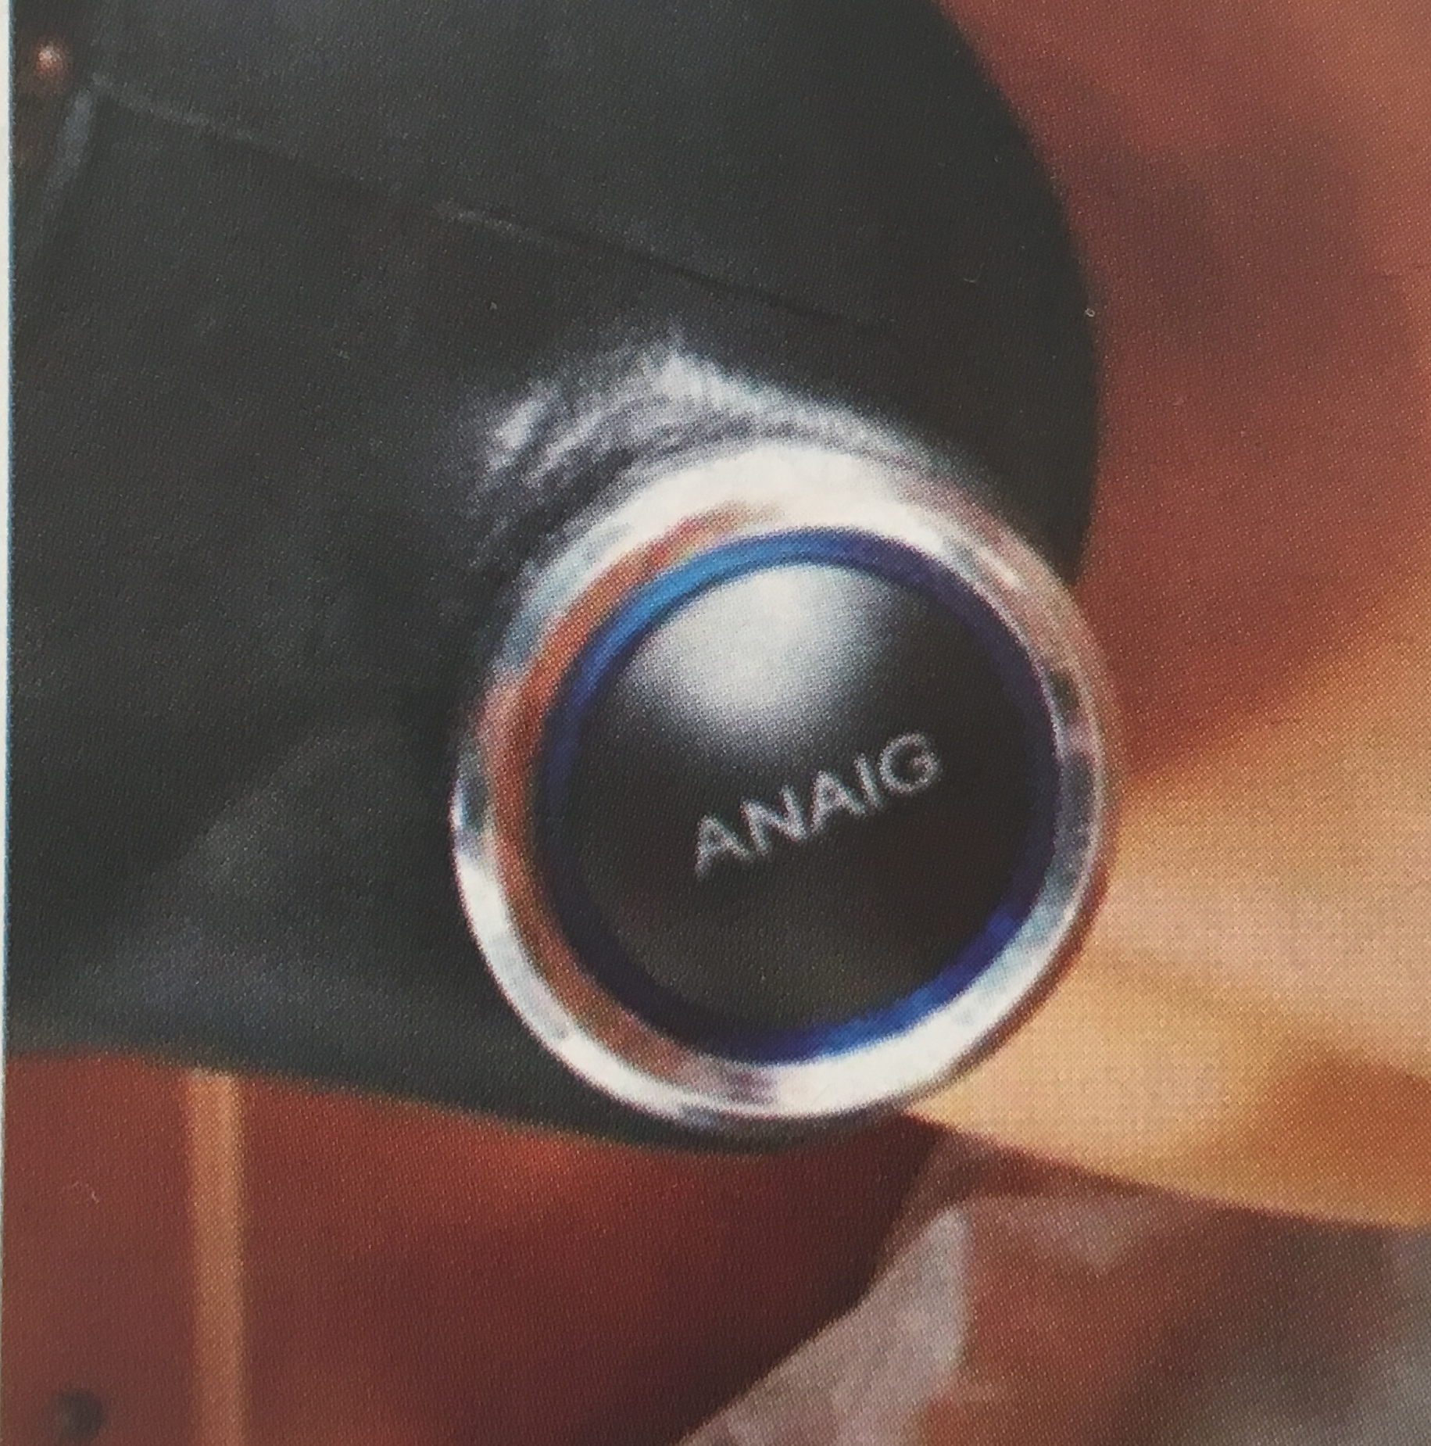
Une fois l’émetteur déverrouillé le véhicule, appuyez sur la pédale de frein et appuyez sur le bouton de démarrage-arrêt du moteur jusqu’à ce que l’instrument soit allumé, puis vous pouvez faire fonctionner le véhicule. Si vous devez couper le contact, veuillez d’abord stationner le véhicule en toute sécurité. Appuyez ensuite sur la pédale de frein et enfin appuyez sur le bouton de démarrage-arrêt du moteur.
Lorsque le moteur-démarrage-arrêt met en marche l’alimentation, l’émetteur d’entrée sans clé à distance est temporairement invalide.

- Système de chauffage (option)

- Pour ouvrir le système de vent naturel et inhaler de l’air frais, appuyez sur la partie supérieure du bouton 1. Pour fermer le système de vent naturel, appuyez sur le bas du bouton 1.
- Pour ouvrir le système de chauffage, appuyez sur la partie supérieure du bouton 2, puis le système fournira de l’air chaud. Pour fermer le système de chauffage, appuyez sur le bas du bouton 2.
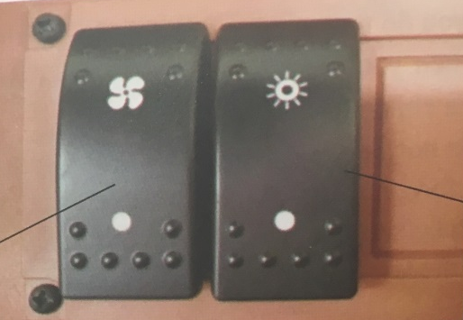
2
1

- A/C système (option)

- Climatisation et contrôle du ventilateur :
Tournez le bouton 4 dans le sens horaire ou dans le sens antihoraire pour activer ou désactiver la climatisation. Pour augmenter la vitesse du ventilateur, tournez le bouton 1 dans le sens horaire. Inversement, tourner le dans le sens antihoraire.
- A/C indication d’état :
HEAT : Pour le chauffage de l’air
A/C : Pour refroidir l’air
VENT : Pour l’air naturel

- A/C Mode :
Pour refroidir ; pour chauffer
- A/C Molette :
Tourner le bouton 4 dans le sens horaire peut régler la température de refroidissement.

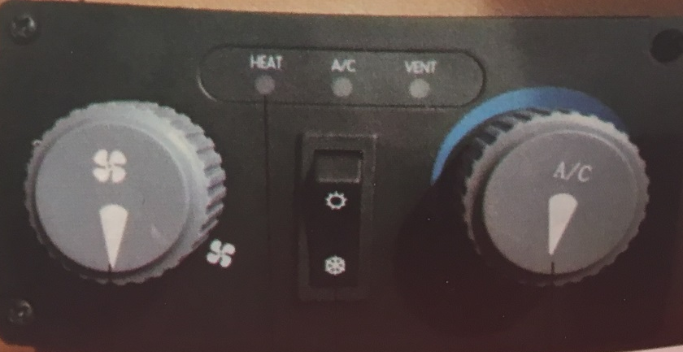
1
3

2
4

- Avertissement :
- Les fenêtres troubles peuvent facilement augmenter le risque d’accidents et de pertes. Pour des raisons de sécurité, toutes les fenêtres doivent être exemptes de glace, de neige et de brume pour assurer une vue dégagée.
- Si l’air dans le véhicule est trouble, cela peut facilement rendre le conducteur fatigué et distrait, causant ainsi des accidents et des pertes de vie.

- Le diagnostic et l’entretien des systèmes de climatisation nécessitent l’expertise et les outils spécialisés. Ainsi, s’il vous plaît aller à la concession spéciale ANAIG pour réparation lorsque le système de climatisation tombe en panne.

- Remarque :
- Lorsque la température extérieure et l’humidité sont élevées, l’humidité dans l’air se condense sur l’évaporateur du système de réfrigération pour former des gouttelettes d’eau. Elles s’écoulent de l’évaporateur et font s’accumuler de l’eau sous le véhicule, ce qui est un phénomène normal.
- Garder l’entrée d’air devant le pare-brise libre de toute obstruction, afin d’assurer un chauffage et un refroidissement normaux, et d’empêcher le pare-brise de s’embuer.
- Le système de climatisation fonctionnera mieux lorsque les fenêtres (ou le toit ouvrant) sont fermés. Cependant, si le véhicule est chaud après avoir été exposé au soleil, veuillez ouvrir les fenêtres et laisser la chaleur se dissiper en premier, ce qui peut accélérer le refroidissement intérieur.

La mise sous tension de la climatisation peut réduire la température et l’humidité à l’intérieur du véhicule, mais elle n’est disponible que lorsque l’interrupteur d’allumage est en position « marche » et que le véhicule est à l’état « prêt ».
Le compresseur de climatisation consommera de l’énergie pendant le processus de refroidissement. Par conséquent, afin de réduire au minimum le temps de fonctionnement du système de climatisation, veuillez porter attention aux points suivants :
- Si le véhicule est chaud après avoir été exposé au soleil, ouvrez les fenêtres et les portes pour laisser la chaleur se dissiper en premier.

- Si vous utilisez le système de climatisation pendant que vous conduisez, veuillez fermer toutes les fenêtres pour maximiser l’efficacité.
- La climatisation ne peut fonctionner que lorsque le ventilateur est allumé. Si la température ambiante est proche de 0 °C, la climatisation ne peut pas refroidir le véhicule. Si le bouton de refroidissement et le bouton de chauffage ne sont pressés, la climatisation n’a que la fonction de ventilation.
- Le fonctionnement du système de climatisation augmentera la consommation d’énergie supplémentaire. Il y a une indication de la puissance restante dans l’appareil, à partir de laquelle vous pouvez juger de l’influence de la climatisation sur le kilométrage du véhicule.
- Lorsque la puissance de la batterie est faible, il est recommandé de réduire l’utilisation de la climatisation pour maximiser le kilométrage du véhicule.
- Pour dégivrer ou désembuer le pare-brise le plus tôt possible, il est recommandé d’activer le mode de chauffage lorsque le dégivrage est nécessaire et d’activer le mode de refroidissement lorsque le dégivrage est requis. si la température ambiante est basse, le mode de chauffage peut être utilisé pour le désembuage.
- Si l’humidité de l’air est élevée, il peut y avoir un léger brouillard sur les fenêtres lorsque le circuit de climatisation est mis en marche. C’est un phénomène normal qui disparaîtra après quelques secondes.

- Lampes de lectures (option)
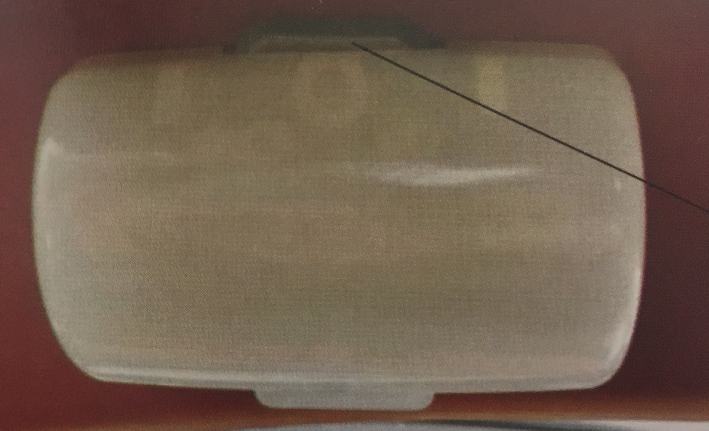
Le voyant est situé du côté droit du toit. Il est éteint lorsque l’interrupteur est au milieu. Pour allumer la lampe, appuyez sur l’interrupteur à gauche ou à droite.
1

- Alarme (option)

L’alarme se trouve à l’intérieur des portes gauche et droite. Elle fonctionne lorsque :
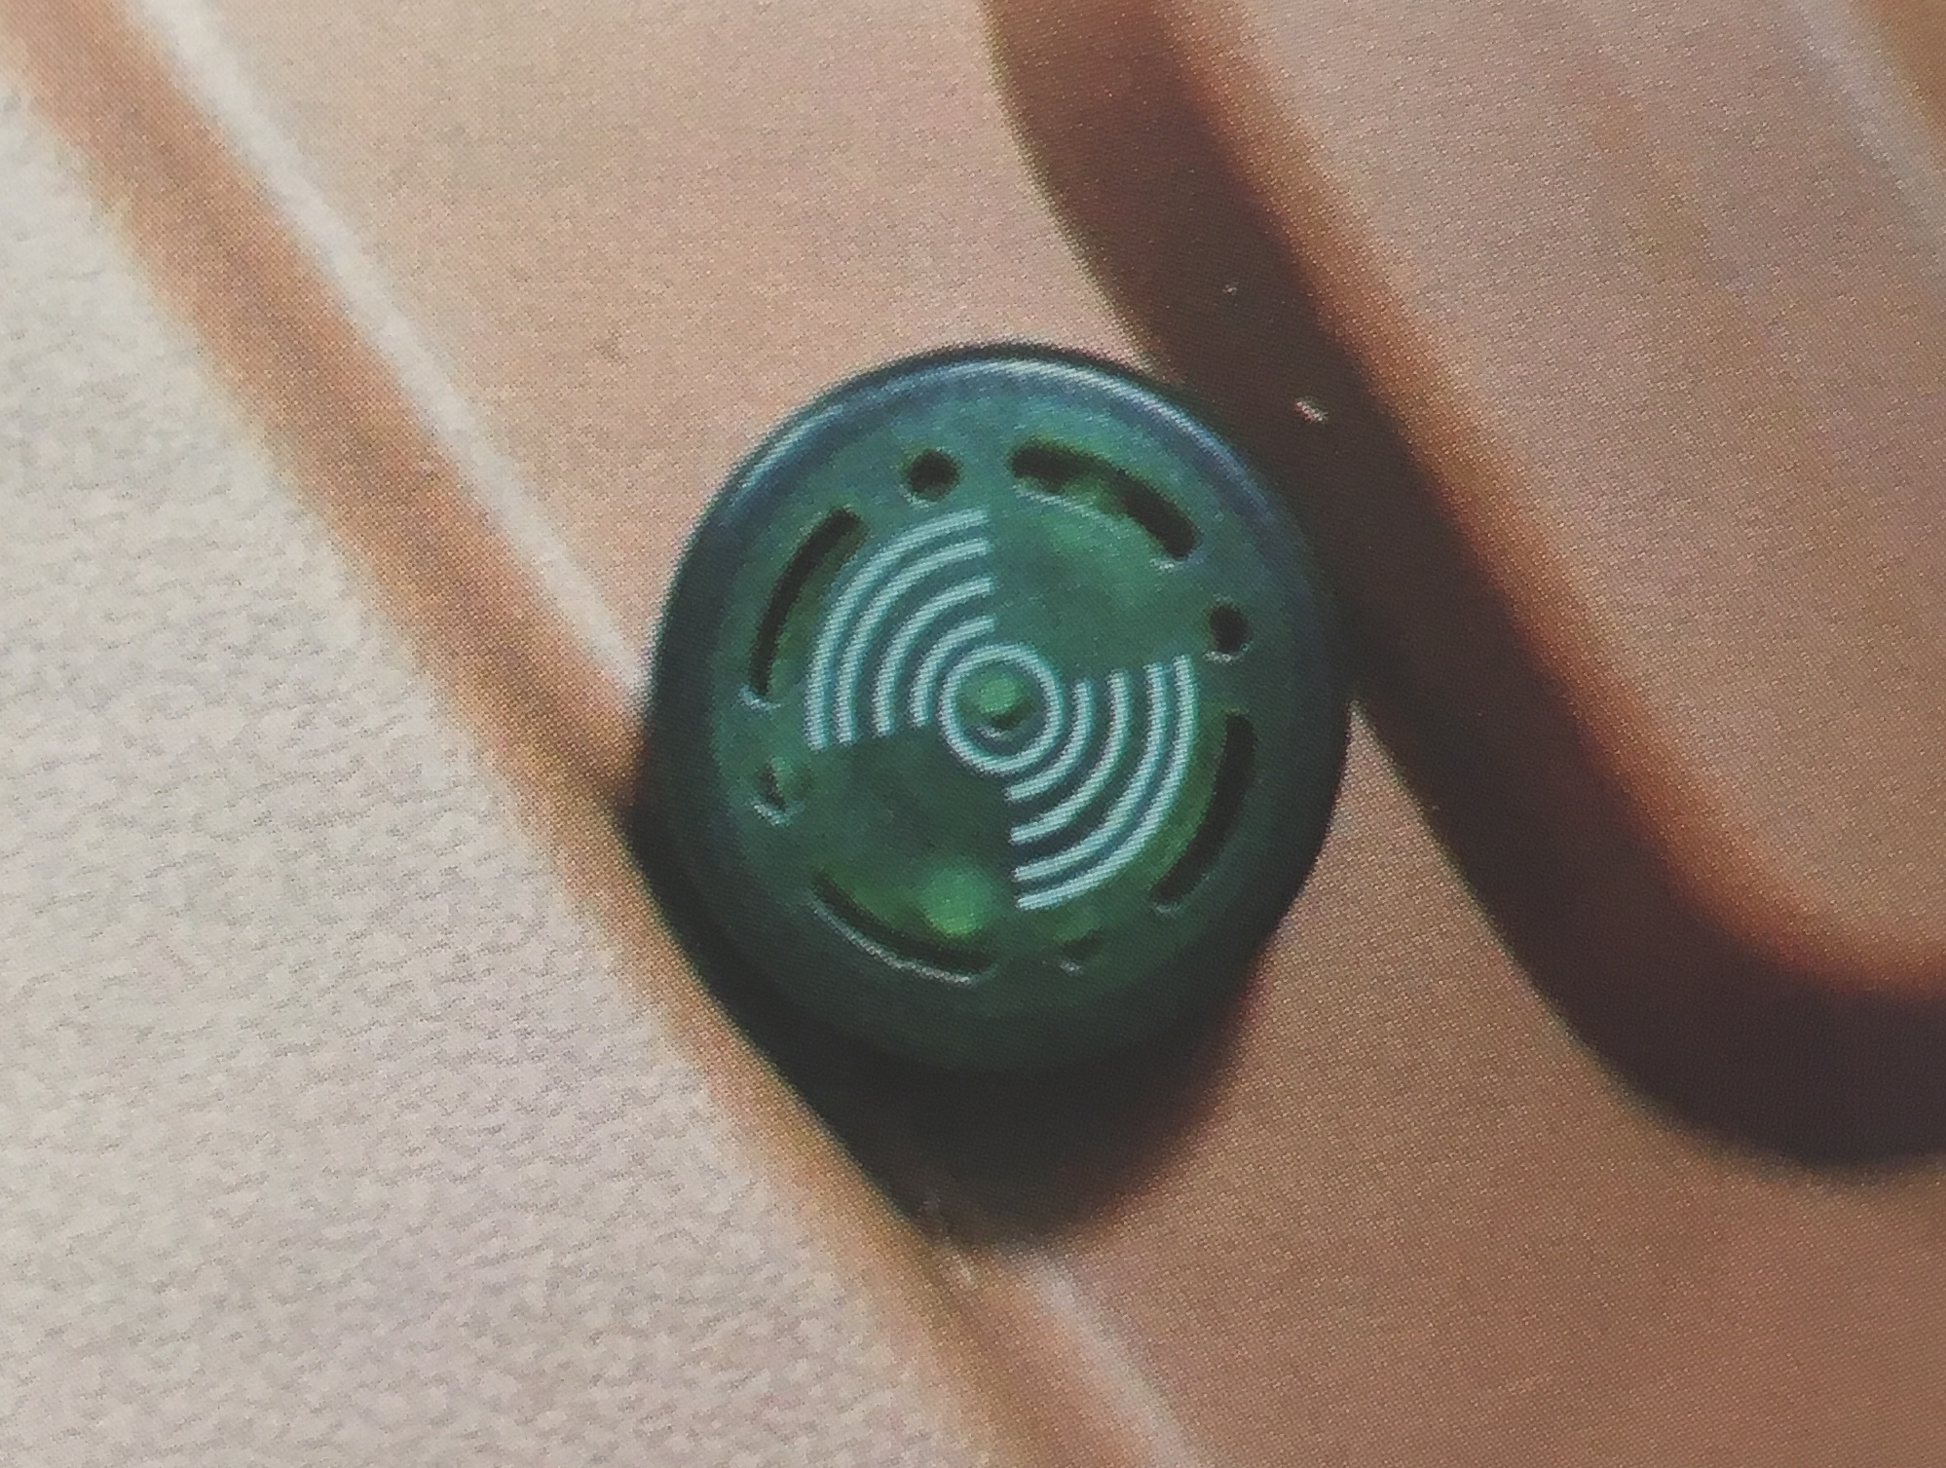
- Marche arrière
- Portes ne sont pas fermées
- quitter le véhicule sans éteindre l’interrupteur d’allumage

- Avertissement :
Lorsque l’alarme fonctionne longtemps, veuillez confirmer si le véhicule se trouve dans l’un des états ci-dessus. Seulement quand l’alarme s’arrête de fonctionner, vous pouvez commencer à conduire.

Démarrer et rouler
- Avertissements de départ
  - S’assurer que la prise de charge est déconnectée.
  - Déplacer le levier de vitesse sur N (Point mort).
  - Allumez l’interrupteur d’allumage et assurez-vous que tous les indicateurs et les feux de signalisation sont normaux.
- Procédure de départ
- Tourner la clé d’allumage sur START et vérifier l’équipement.
- Déplacez le levier de vitesses à la vitesse correspondante.
- Relâchez le frein de stationnement et appuyez légèrement sur la pédale de l’accélérateur.
- Avertissement :
Pour vous assurer que votre pied est hors de la pédale d’accélérateur au démarrage. Lorsque le moteur démarre, appuyez lentement sur la pédale d’accélérateur cela évitera des conséquences négatives.
- Prudence :
- Ne placez pas votre main sur le bouton / levier de vitesse pendant que vous conduisez.
- Assurez-vous que le levier de vitesse est en position N (point mort) avant de commencer.

- Arrêt
Veuillez suivre la procédure :

- Placez le levier de vitesse à N (point mort), tirez sur le frein de stationnement et éteignez l’interrupteur d’allumage.
- Ne pas mettre la clé d’allumage en position ON pour éviter le déchargement de la batterie. Aussi, assurez-vous de retirer la clé et de l’obtenir avec vous.

- Frein de stationnement

- Tirez sur le levier du frein de stationnement et n’appuyez pas sur le bouton du levier pour le moment.
- Assurez-vous de relâcher complètement le levier du frein de stationnement avant de conduire. La méthode spécifique est de maintenir le bouton de levier et de relâcher le levier de stationnement vers le bas.

- Avertissement :
La conduite avec le frein de stationnement peut surchauffer les pièces de frein et le moteur, ce qui affectera les performances de freinage augmentera l’usure du frein. Dans les cas graves, le moteur peut brûler.
- Avertissement :
Essayez de serrer le levier de frein lors du stationnement, en particulier sur une pente.
- Levier de vitesse
Pour faire avancer le véhicule, déplacez le levier de vitesses sur D (conduite). Pour faire reculer le véhicule, déplacez le levier de changement de vitesse à R (marche arrière). Il convient de noter que pour assurer la durée de vie du

moteur, le contrôleur a déjà effectué la protection correspondante. Seulement lorsque le véhicule est stationné, vous pouvez déplacer le levier à D (conduite) ou R (marche arrière).
- Lorsque le bouton/ levier de vitesse est en position N (neutre), le moteur est activé.
- Veuillez appuyer sur la pédale de frein avant de démarrer le moteur.
- Ne pas laisser le moteur tourner à grande vitesse lorsque le véhicule est arrêté et que le levier de changement de vitesse est en D (conduite) ou en R (marche arrière).
- Ne desserrez pas le frein de stationnement avant le redémarrage du véhicule. N’oubliez pas qu’une fois le rapport sélectionné, le véhicule avance ou recule lentement.
- Ne maintenez pas le véhicule à l'arrêt lorsque le levier de vitesses est sur D (conduite) ou R ( marche arrière) et que le moteur d'entraînement est en marche si le véhicule doit rester à l'arrêt pendant une longue période, sélectionnez directement N (point mort).
- Vous pouvez déplacer le levier de vitesses de D (conduite) ou R (marche arrière) à N (neutre) directement.

- Système de freinage

- Les quatre roues sont équipées de freins. Si vous mettez votre pied sur la pédale de frein en conduisant, le frein fonctionne légèrement et génère de la chaleur, ce qui réduit l’effet de freinage, raccourcit la durée de vie de la garniture de frein et augmente la consommation d’énergie. En outre, le fait que le feu de frein est toujours allumé entraînera le conducteur arrière à mal juger la situation. Une fois le véhicule passe en eau profonde, le frein doit être vérifié. Appuyez sur la pédale de frein de manière appropriée pour déterminer si l’effet de freinage est normal. Si ce n’est pas le cas, appuyez sur la pédale fréquemment jusqu’à ce que l’effet de freinage redevienne normal.

- La plaquette de frein nécessite une période de rodage. Dans les 800 premiers kilomètres, le freinage brusque doit être évité autant que possible. N’oubliez pas d’avoir un entretien régulier, il s’assure que les pièces du circuit de freinage sont inspectées à intervalles appropriés et remplacées au besoin pour obtenir la sécurité et le rendement optimal pendant une longue période

- Vitesse économique

Il est recommandé que le véhicule conduise à une vitesse économique de 30-50 km/h pour assurer le kilométrage le plus long. Le conducteur peut régler la vitesse en fonction de l’état du véhicule et de la charge.

- Pneumatique (pression pneumatique : 250kPa / 2.5 bar)

Veuillez vérifier et ajuster la pression des pneus régulièrement.
  - Vérifier la pression des pneus uniquement lorsque le pneu est refroidi.
  - Pour vérifier s'il y a une crevaison sur le pneu. Si le pneu fuit, veuillez le réparer immédiatement.
  - Pour vérifier s'il y a des coupures, des clous ou d'autres objets tranchants sur la surface du pneu et s'il y a une empreinte ou une déformation au centre.
- Avertissement :
Si la pression des pneus n’est pas conforme à la norme, la surface des pneus s’usera et pourra causer des accidents. La pression trop faible des pneus fera glisser le pneu hors du moyeu.
- Avertissement :
Utiliser des pneus lourdement usés est dangereux, cela affecte l’adhérence entre les pneus et la surface de la route et cause des difficultés de conduite ou même des accidents.

Entretien et réparation
Projet de maintenance régulière : veuillez-vous rendre à la station de service spéciale du véhicule électrique ANAIG pour la maintenance si nécessaire
No. | Éléments | Renseignements détaillés | Kilométrage d'intervalle (km)
No. | Éléments | Renseignements détaillés | 3 000 | 7 000 | 12 000 | 17 000 | 22 000 | 27 000 | 32 000 | 37 000 | 42 000
1 | Appareil électrique général | Éclairage du véhicule, lampe d'avertissement, klaxon: contrôle des performances.
1 | Appareil électrique général | Essuie-glace, balai d'essuie-glace, appareil de nettoyage: contrôle des performances.
2 | Batterie d’alimentation | Vérifiez les trois fiches d'alimentation du système d'alimentation pour déterminer s'il y a des dommages externes et si la connexion est établie.
2 | Batterie d’alimentation | Vérifiez l’apparence du système d’alimentation pour vérifier s’il n’y a pas de dommages externes, de fissures ou de déformations graves qui pourraient endommager le noyau simple et les composants électriques internes.
3 | DC-DC convertisseur | Mesurer si la tension de sortie du convertisseur DC-DC est dans la plage normale.
3 | DC-DC convertisseur | Vérifier le faisceau de fils dans le convertisseur CC-CC : si la surface du tuyau ondulé est vieillie et fissurée, si le connecteur est desserré et si les boulons de la borne du faisceau sont desserrés.

No. | Éléments | Renseignements détaillés | Kilométrage d'intervalle (km)
No. | Éléments | Renseignements détaillés | 3 000 | 7 000 | 12 000 | 17 000 | 22 000 | 27 000 | 32 000 | 37 000 | 42 000
4 | Chargeur | Vérifiez si la prise de charge est lâche et s’il y a un phénomène d’ablation. Pour confirmer si la jonction est fixée, insérez et tirez le pistolet de charge au moins une fois.
4 | Chargeur | Le faisceau d’entrée AC. du chargeur, le faisceau de sortie DC. et la prise d’alimentation du chargeur devraient avoir une bonne apparence et être exempts de mauvais phénomènes comme des défauts, des fissures et des déformations.
5 | Commande moteur | Vérifier le couple du boulon de fixation du contrôleur moteur des bornes B+/ B- et de la ligne triphasée du moteur (U/v/w).
6 | Air conditionné | Le harnais d’entrée et les connecteurs du compresseur doivent avoir un bon aspect et être exempts de mauvais phénomènes tels que défauts, fissures, déformation et ablation.
6 | Air conditionné | L’entrée PTC et les connecteurs doivent avoir une bonne apparence et être exempts d’un mauvais phénomène tels que défauts, fissures, déformation et ablation.
6 | Air conditionné | Vérifier si les fonctions de réglage du volume d’air, de mode soufflage et de commutation de circulation interne et externe sont normales.

No. | Éléments | Renseignements détaillés | Kilométrage d'intervalle (km)
No. | Éléments | Renseignements détaillés | 3 000 | 7 000 | 12 000 | 17 000 | 22 000 | 27 000 | 32 000 | 37 000 | 42 000
7 | direction et force de direction | Dépoussiéré le pivot de direction : Vérifier les dommages.
7 | direction et force de direction | Tête de barre de liaison de direction : Vérifier le dégagement et si le couvercle anti-poussière est endommagé.
7 | direction et force de direction | Cache-poussière de biellette de direction: Recherchez les dommages ou les déplacements.
8 | Porte et ceinture de sécurité | Charnière et contrôle de la porte: lubrifier.
8 | Porte et ceinture de sécurité | Ceinture de sécurité: Vérifiez le phénomène bloqué ou de non-retour.
9 | Frein et force de freinage | Frein, réservoir de liquide de frein: Vérifiez visuellement toute fuite, tout dommage et tout niveau de liquide de frein.
9 | Frein et force de freinage | Frein de stationnement: Contrôler sa course et régler si nécessaire.
9 | Frein et force de freinage | Conduite de frein: Vérifiez s’il n’y a pas de dommages, de corrosion ou de fuites au niveau de tous les joints.
9 | Frein et force de freinage | Disque de frein, plaquette de frein: Vérifiez son épaisseur.
10 | Boulon et manchon en caoutchouc | Goujon à bille : vérifier le dégagement.
10 | Boulon et manchon en caoutchouc | Suspension du manchon en caoutchouc : vérifier s’il est endommagé.

No. | Éléments | Renseignements détaillés | Kilométrage d'intervalle (km)
No. | Éléments | Renseignements détaillés | 3000 | 7000 | 12 000 | 17 000 | 22 000 | 27 000 | 32 000 | 37 000 | 42 000
11 | Bord | Bord, angle de cambrage : vérifier si nécessaire.
12 | Arbre de transmission | Vérifier s’il y a une fuite d’huile et que le manchon en caoutchouc est endommagé.
13 | Pneumatique | Régler la pression des pneus, vérifier le couple du boulon de roue.
14 | Boulon | Vérifier le couple des boulons de connexion sur le châssis et entre le système d’alimentation.
15 | Roulement | Roulements avant et arrière : vérifier leur dégagement et leur lubrification.
16 | Réducteur d'axe arrière | Remplacer l’huile dans le réducteur de l’essieu arrière
Note :
- inspection de besoin
- Aucune inspection en l’absence de circonstances particulières
- Après le premier et le deuxième entretien, un entretien régulier devrait être effectué tous les 5000 km.
- Le solde de la tension de la batterie d’alimentation doit être vérifié à chaque entretien régulier. Après le premier entretien, l’huile d’engrenage du réducteur doit être remplacée tous les 1 an ou 30 000 kms.
Type d'huile d'engrenage : Été API GL-4 SAE 85W-90 ; Hiver API GL-4 SAE 75W-90.
Le liquide de frein doit être remplacé tous les 2 ans ou tous les 50 000 km. Si vous utilisez le véhicule dans de mauvaises conditions, remplacez le liquide de frein tous les 1 an ou tous les 25 000 km.

Maintenance
Le cycle d’entretien est basé sur le kilométrage du véhicule et il sert de base pour l’entretien régulier et la lubrification du véhicule. Si le véhicule roule à grande vitesse pendant une longue période dans des conditions difficiles, vous devez augmenter le nombre d’entretien. Si le véhicule a été révisé ou heurté, il faut demander au personnel du service d’entretien de vérifier soigneusement les pièces principales et de les réparer ou de les remplacer pour une conduite sécuritaire. Si le véhicule a été révisé ou heurté, il faut demander au personnel du service d’entretien de vérifier soigneusement les pièces principales et de les réparer ou de les remplacer pour une conduite sécuritaire.
Méthode
- Lorsque le kilométrage atteint 3000 km pour la première fois, le réducteur d’essieu arrière doit changer l’huile de la roue, puis la remplacer selon l’intervalle de kilométrage indiqué dans le tableau ci-dessus.
- Ouvrir le boulon 1 pour vider l’huile du pignon, puis serrer le boulon 1. Ouvrir le boulon 2 pour verser l’huile du pignon (85W/90GL-4) d’environ 650ml, puis serrer le boulon 2 après le ravitaillement.
1
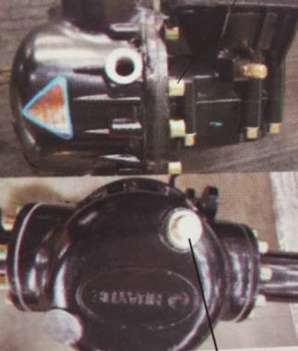
2

- Prudence :
Pour assurer la sécurité et la fiabilité, ne modifiez pas les véhicules électriques. Veuillez utiliser de nouvelles pièces originales ou des pièces équivalentes de la même qualité lors de la réparation ou de l’entretien. Si vous utilisez d’autres pièces de mauvaise qualité, il sera la performance et le fonctionnement des véhicules électriques.
Lorsque la bouilloire en verre est à court d’eau, ajouter de l’eau à la bouilloire régulièrement.
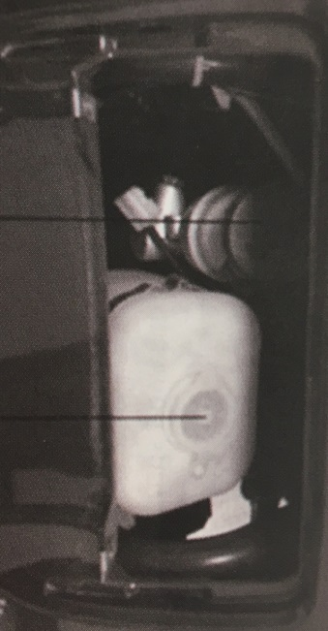
Bouilloire
Graisseur hydraulique
- Avertissement :
Pour assurer la sécurité du personnel, peu importe les procédures d’entretien, l’alimentation doit être coupée en premier, et le véhicule doit être stationné sur un terrain plat et dur de façon stable.
- Prudence :
Si vous avez l’intention de stationner le véhicule pendant plus d’un mois ou d’arrêter de l’utiliser pendant la saison hivernale, veuillez d’abord effectuer l’entretien, notamment la détérioration, le vieillissement et la corrosion des pneus et des batteries.

- À moins que vous ne possédiez un ensemble d’équipement de réparation et d’information sur l’entretien et que vous soyez un mécanicien qualifié, veuillez laisser le professionnel faire l’entretien et la réparation.
- Pour des raisons de sécurité, nous soutenons que ces articles devraient être entretenus ou réparés par le personnel du service d’entretien.
Note :
- Si vous conduisez souvent dans une zone particulièrement humide ou poussiéreuse, il est préférable de raccourcir le personnel de service spécifié
- Si vous conduisez souvent sur les routes cahoteuses, s’il vous plaît maintenir le véhicule pour la performance.
Liquide de frein :
Le liquide de frein est le fluide qui transmet la puissance dans le système de freinage hydraulique de l’automobile.
Pendant l’utilisation, le niveau de liquide dans le réservoir de liquide de frein peut diminuer légèrement en raison de l’usure de la plaquette de frein. Si une telle situation se produit, vous pouvez ajouter le liquide de frein en fonction du niveau de liquide.
- Avertissement :
Si la course de la pédale de frein s’allonge de façon inattendue ou si le niveau du liquide de frein chute de façon significative, veuillez contacter immédiatement les concessionnaires spéciaux ANAIG pour inspection. Si le niveau du liquide de frein est inférieur à l’indicateur minimal du réservoir, ne continuez pas à conduire.
- Avertissement :
- Le liquide de frein est corrosif. Gardez le contenant scellé et hors de portée des enfants. Si vous avalez accidentellement le liquide de frein, consultez immédiatement un médecin.

- Éviter tout contact avec les yeux ou la peau. En cas de contact accidentel, rincer abondamment immédiatement avec de l’eau.
- Veillez à ne pas renverser de liquide de frein sur le moteur chaud, il pourrait s'enflammer.
Type de liquide de frein : DOT-3 or DOT-4

Entretien des freins hydraulique
(Veuillez envoyer à l’atelier désigné pour l’entretien)
1
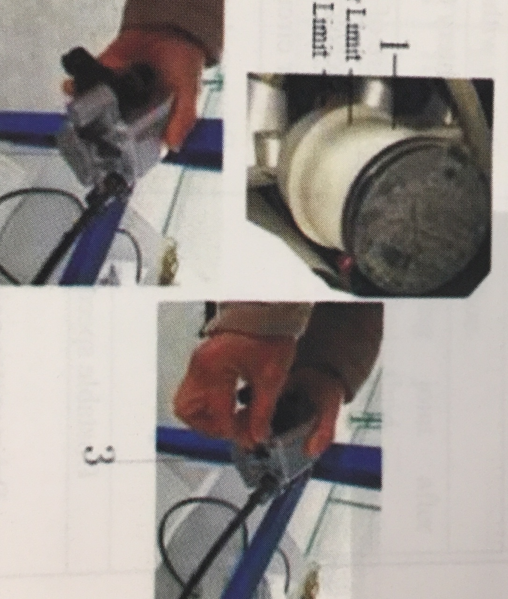
Niveau de liquide :
Si le niveau du fluide atteint la limite inférieure, l’huile hydraulique peut être ajoutée comme indiqué à la figure 1. Ne pas continuer lorsque l’huile hydraulique est ajoutée à la limite supérieure.
Limite supérieur
Limite inférieur
Dégonflement :
Comme le montre la figure 2, ouvrez d’abord le couvercle et desserrez le boulon d’échappement. Ensuite, actionnez la pédale de frein fermement et lâchement.
3
Répéter la déflation plusieurs fois
2
Serrer :
Après le dégonflage, tenir le levier de frein, serrer le boulon et fermer le couvercle comme indiqué à la fig 3

Dépannage
    - Puissance et frein (tableau 1)

Défaillance | Raison | Approche
Véhicule immobilisé | L'interrupteur à clé est désactivé ou le levier de vitesses est en position N (point mort). | Tournez la clé de contact sur START, déplacez le levier sélecteur sur D (conduite) ou R (marche arrière)
Véhicule immobilisé | Batterie déchargé. | Recharger la batterie.
Véhicule immobilisé | L'électrode de la batterie est corrodée ou desserrée. | Nettoyer le site de corrosion et serrer l'écrou de liaison.
Véhicule immobilisé | Le fil de l'interrupteur à clé est desserré ou endommagé. | Connecter les fils et réparer l'interrupteur à clé.
Véhicule immobilisé | L'interrupteur de l'accélérateur est endommagé. | Remplacer l’interrupteur.
Véhicule immobilisé | Le disjoncteur d'air n'est pas allumé. | Allumer le disjoncteur d’air.
Véhicule immobilisé | Défaut moteur. | Contrôler la zone défectueuse, réparer ou remplacer des pièces.
Véhicule immobilisé | Le frein de stationnement n'est pas désactivé. | Appuyer sur le bouton et tourner le à droite pour déverrouiller.
Vitesse instable | L’accélérateur est endommagé. | Remplacer l’accélérateur.
Bruit du moteur | Le roulement du moteur d'entraînement est usé. | Remplacer le roulement.
Bruit du moteur | Le moteur est endommagé. | Réparer les pièces endommagées ou remplacer le moteur.
Batterie ne peut être chargé | Le chargeur est endommagé. | Vérifier le chargeur, réparer ou remplacer des pièces
Batterie ne peut être chargé | Mauvais contact avec le chargeur. | Insérer le chargeur correctement.
Batterie ne peut être chargé | La batterie est endommagée. | Remplacer la batterie.
Batterie ne peut être chargé | Décharge excessive de la batterie. | Contrôler ou remplacer la batterie.

    - Systèmes de suspension et de direction (tableau 2)

Défaillance | Raison | Approche
L’usure des pneus est inégale. | La pression des pneus est trop basse. | Gonfler à la pression recommandée.
Écart de frein | La pression de gonflage des pneus est inégale. | Réguler la pression de gonflage.
Écart de frein | La force de freinage des roues est inégale. | Réglementer la semelle de frein.
Insuffisance de force de freinage | La semelle de frein s’use mal. | Remplacer la semelle de frein.
Insuffisance de force de freinage | Le conduit d’huile de frein fuit et le liquide de frein n’est pas suffisant. | Serrer le raccord du tube après l’épuisement, ajouter le liquide de frein.
Insuffisance de force de freinage | Il y a de l’huile ou de l’eau sur la semelle de frein et le disque de frein. | Nettoyer.

    - Système de commande électronique (tableau 3)

Défaillance | Raison | Approche
Après avoir allumé le bouton-clé, il n’y a pas d’affichage de l’indicateur de batterie et pas de son "clic" du contacteur | L’interrupteur à clé est un circuit ouvert | Réparer ou remplacer l’interrupteur.
 | Le joint de circuit est desserré ou le circuit est déconnecté. | Fixer le joint ou raccorder les fils.
 | Le joint de la batterie est oxydé. | Lisser et nettoyer avec l’éponge.
 | Le circuit de commande ou le disjoncteur d’air est endommagé | Remplacer.
 | La polarité de la batterie est inversé. | Changer la polarité
Après avoir allumé le bouton-clé, l’indicateur de batterie s’affiche et le contacteur émet le son "clic", mais le véhicule ne démarre pas | L’accélérateur n’est pas restitué. | Ajuster.
 | L’interrupteur D(conduite)/ R (marche arrière) est endommagé. | Inspecter, réparer, remplacer.
 | Défaut accélérateur. | Vérifier les zones de défaillance, réparer ou remplacer les pièces
 | Défaut contact de contacteur. | Vérifier les zones de défaillance, réparer ou remplacer les pièces
 | Défaut du contrôleur de vitesse. | Vérifier les zones de défaillance, réparer ou remplacer les pièces
 | Défaut moteur. | Vérifier les zones de défaillance, réparer ou remplacer les pièces
 | Le régulateur est humide ou arrosé. | Inspecter, sécher.
Le véhicule fait un démarrage et un arrêt répétés automatiquement. | Le circuit de protection contre les surintensités et la surchauffe n’est pas démarré | Vérifiez si le dispositif de stationnement est complètement relâché, que vous le portiez ou le grimpiez longtemps. Ou remplacer le contrôleur.
 | Le joint de circuit est desserré | Fixez le joint et connectez les fils.
Le véhicule démarre brièvement, puis s’arrête de nouveau. | Batterie faible. | Recharger la batterie.
Le véhicule démarre brièvement, puis s’arrête de nouveau. | Défaut moteur. | Inspecter, réparer.

Maintenance de la batterie
Ce modèle adopte la batterie scellée (sans eau).
- Prudence :
Ne pas ouvrir le couvercle d'électrolyte de la batterie scellée.
- Si le véhicule n'est pas utilisé pendant une longue période, retirez la batterie et rangez-la dans un endroit frais, ventilé et sec après l'avoir chargée complètement.
- Si la tête de pile est corrodée, retirez la batterie et nettoyez-la (rincez à l'eau bouillante).

La figure suivante est le schéma de câblage de la batterie 72V.
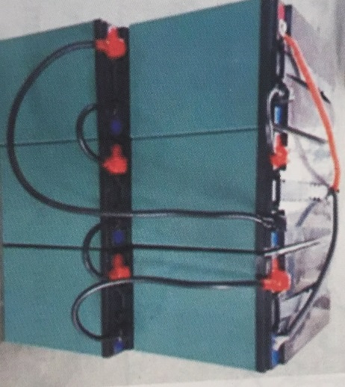

La figure suivante est le schéma de câblage et les attentions de la batterie double 60V.
Ligne noire négative du câble principal
Batterie négative ligne parallèle
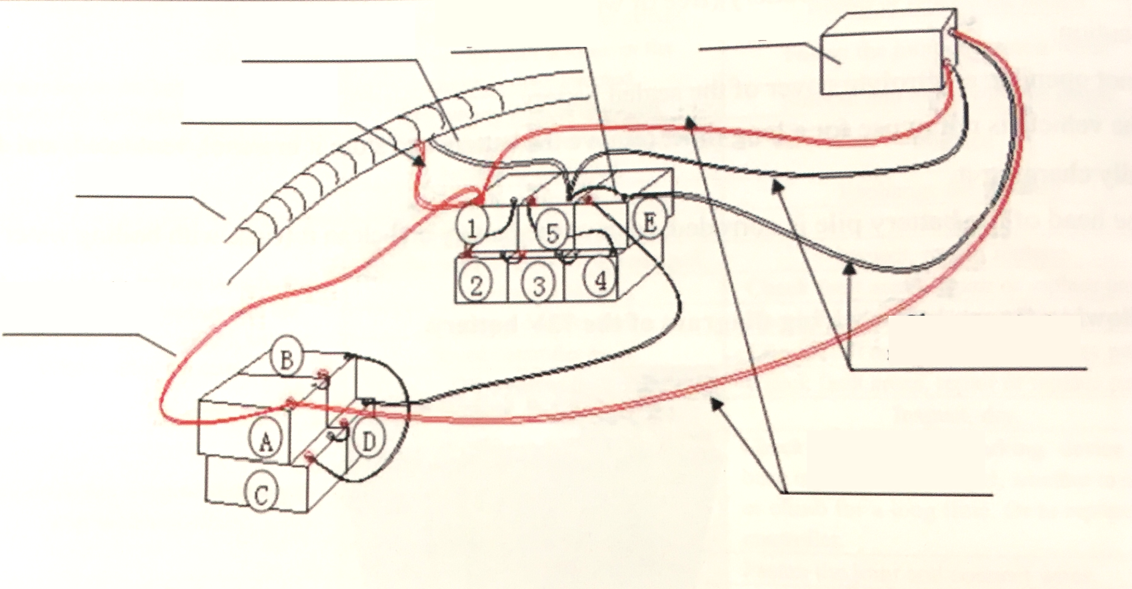
Batterie positive ligne parallèle
Câble principal
Ligne rouge positive du câble principal
Chargeur
Sortie chargeur ligne noire négative
Sortie chargeur ligne rouge positive
- Prudence :
Pour retirer la batterie, éteignez d’abord le commutateur d’allumage, puis retirez le pôle négatif. Pour installer la batterie, le pôle négatif doit être installé après le pôle positif. Ne pas désassembler les pôles négatifs et positifs.

Stockage Véhicule
Stockage
Pour stocker un véhicule électrique pendant une longue période, comme en hiver, plusieurs mesures doivent être prises pour prévenir la défaillance ou la détérioration des composants. En outre, des travaux d’entretien sont nécessaires avant l’entreposage. Autrement, une fois que le véhicule électrique est de nouveau utilisé, on oublie souvent de le faire.
- Remplacer l’huile d’engrenage du réducteur d’essieu arrière.
- Couvrir le véhicule électrique.
Réutilisation
- Retirez la couverture et nettoyez le véhicule électrique. Si le temps de stockage a dépassé 4 mois, l’huile d’engrenage du réducteur d’essieu arrière doit être remplacée.
- Pour éviter la perte de batterie, chargez la batterie une fois par mois lorsqu’elle n’est pas utilisée pendant une longue période. Vérifiez tous les éléments (voir page 23-26) avant de conduire. Pour assurer la sécurité, essayez de conduire le véhicule électrique à basse vitesse un certain temps dans une zone où la circulation n’est pas dense.

Identification du véhicule
Numéro d'identification du véhicule
Le numéro du châssis du véhicule électrique se trouve dans la partie inférieure du siège arrière, et vous pouvez le voir lorsque le siège est ouvert. Vous devez fournir le numéro ci-dessus lorsque vous voulez des services de garantie de réparation, de remplacement et de remboursement.
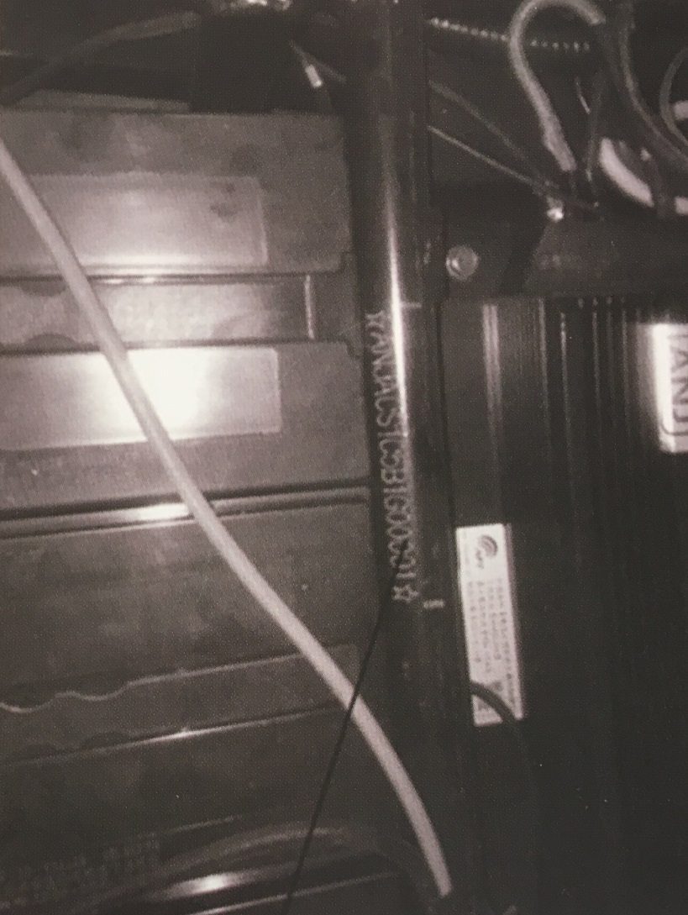
Numéro de Châssis

Donnée technique
Tableau 4
Éléments | Modèle de produit | Édition économique | Édition Deluxe
Paramètre du véhicule | Dimension | 2300 x 1190 x 1485 | 2300 x 1190 x 1485
Paramètre du véhicule | Base de roue | 1715 | 1715
Paramètre du véhicule | Traction | 1000 | 1000
Paramètre du véhicule | Garde au sol minimale | 120 | 120
Paramètre du véhicule | Masse maximale en charge nominale | 150 | 150
Paramètre du véhicule | Masse à vide | 390 | 450
Paramètre du véhicule | Vitesse maximum | 45 | 45
Paramètre du véhicule | Mode de freinage | Frein à disque hydraulique | Frein à disque hydraulique
Paramètre du véhicule | Opération de freinage | Semelle de frein | Semelle de frein
Paramètre du véhicule | Spécifications des pneus | 135/70-R12 | 135/70-R12

Tableau 5
Éléments | Modèle de produit | Édition économique | Édition Deluxe
Paramètre du véhicule | Formulaire de pilotage | Disque | Disque
Paramètre du véhicule | Capacité évaluée de passagers | 2 Personnes  (inclus le conducteur) | 2 Personnes  (inclus le conducteur)
Paramètre du véhicule | Mode de stationnement | Manuel (frein arrière) | Manuel (frein arrière)
Paramètre dynamique | Gamme | 60 | 100
Paramètre dynamique | Batterie | 75 V 45 AH | 60 V 45 AH (double)
Paramètre dynamique | Intervalle de chargement | 8h | 10h
Paramètre dynamique | Puissance du moteur | 2.0 kw | 2.8 kw/3.0 kw

Schéma électrique

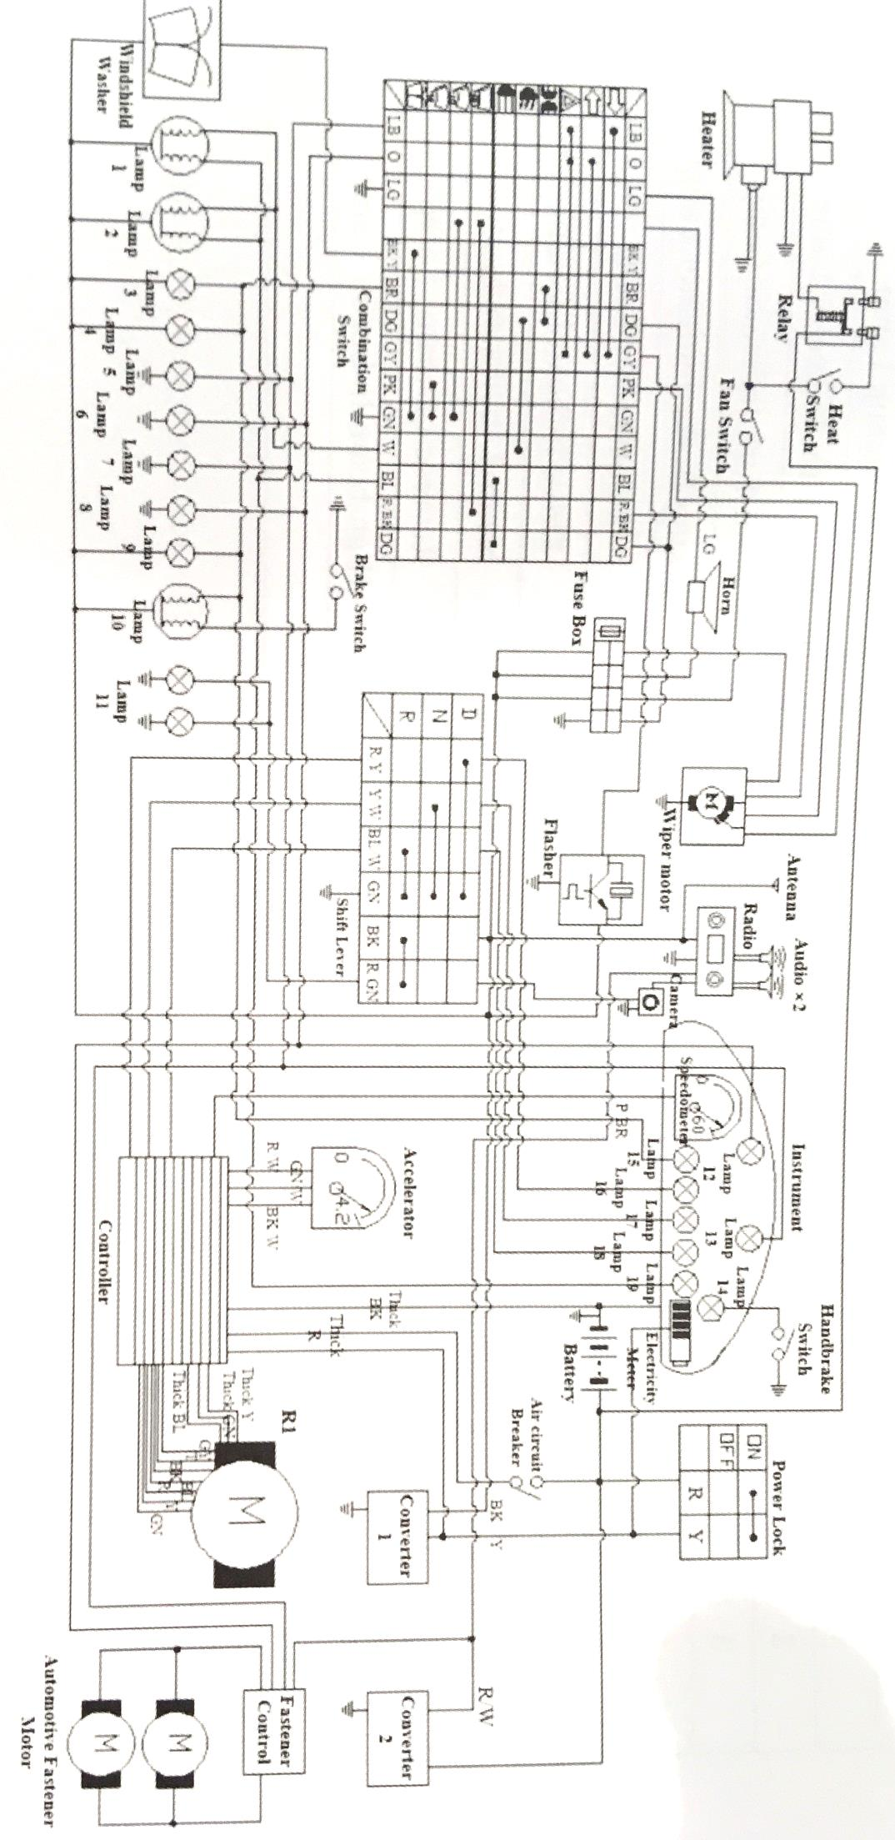

No. | Feu | No. | Feu
1 | Phare gauche | 11 | Lampe de secours
2 | Phare Droit | 12 | Feu clignotant gauche
3 | Feu de position avant | 13 | Feu clignotant droit
4 | Feu de position avant | 14 | Clignotant de frein parking
5 | Feu clignotant avant droit | 15 | Feu de position latéral
6 | Feu clignotant avant gauche | 16 | Voyant de conduite D
7 | Feu clignotant arrière droit | 17 | Voyant de point mort N
8 | Feu clignotant arrière droit | 18 | Voyant de marche arrière R
9 | Lampe de plaque d'immatriculation | 19 | Lampe témoin de feux de route
10 | Feu arrière

